# JAVA基础面试题

# 面向对象的特征有哪些方面？

|  |
| --- |
| **封装**：安全性，通常认为封装是把数据和操作数据的方法绑定起来，对数据的访问只能通过已定义的接口。  **继承**：继承是从已有类得到继承信息创建新类的过程  **多态**: 父类引用—指向子类对象；多态性是指允许不同子类型的对象对同一消息作出不同的响应。  **抽象**: 抽象是将一类对象的共同特征总结出来构造类的过程, 小汽车——Car( 属性、方法 ) |

# String 是最基本的数据类型吗？

|  |
| --- |
| **不是**。Java 中的基本数据类型只有 8 个：byte、short、int、long、float、double、char、boolean；除了基本类型（primitive type），剩下的都是引用类型（referencetype），Java 5 以后引入的枚举类型也算是一种比较特殊的引用类型。class声明、interface声明、数组、枚举都是引用数据类型。  String类不可以被继承， final 类，System也是final类型；String不可变的字符串，所有对String的操作都会产生新的字符串，会出现零散的内存空间。关于StringBuffer 和StringBuilder；StringBuffer是线程安全的字符串，安全带来的问题是性能有影响；方法都是加锁的：  @Override  **public** **synchronized** StringBuffer append(Object obj) {      toStringCache = **null**;  **super**.append(String.valueOf(obj));  **return** **this**;  }  @Override  **public** **synchronized** String substring(**int** start) {  **return** substring(start, count);  }  StringBuilder是线程不安全的字符串，性能较高：  @Override  **public** StringBuilder append(**float** f) {  **super**.append(f);  **return** **this**;  } |

# short s1 = 1; s1 = s1 + 1;有错吗?short s1 = 1; s1 += 1;有错吗？

|  |
| --- |
| 对于 short s1 = 1; s1 = s1 + 1;由于 1 是 int 类型，因此 s1+1 运算结果也是 int型，需要强制转换类型才能赋值给 short 型。而 short s1 = 1; s1 += 1;可以正确编译，因为 s1+= 1;相当于 s1 = (short)(s1 + 1);其中有隐含的强制类型转换。 |

# int 和 Integer 有什么区别？

|  |
| --- |
| * 默认值:int是0,Integer是null * 是否有方法: int没有方法，Integer有操作的方法   Java 是一个近乎纯洁的面向对象编程语言，但是为了编程的方便还是引入了基本数据类型，但是为了能够将这些基本数据类型当成对象操作，Java 为每一个基本数据类型都引入了对应的包装类型（wrapper class），int 的包装类就是 Integer， 从 Java 5 开始引入了自动装箱/拆箱机制，使得二者可以相互转换。  Java 为每个原始类型提供了包装类型：   * 原始类型: boolean，char，byte，short，int，long，float，double * 包装类型：Boolean，Character，Byte，Short，Integer，Long，Float，Double   IntegerCache, 维护一个数组，catch = new Integer[127 -(-128) + 1]; 如果在这个范围之内直接返回数据；否则就新建一个数据:  **public** **static** Integer valueOf(**int** i) {  **if** (i >= IntegerCache.low && i <= IntegerCache.high)  **return** IntegerCache.cache[i + (-IntegerCache.low)];  **return** **new** Integer(i);  } |

# switch 是否能作用在 byte 上（能），是否能作用在 long 上（不能），是否能作用在 String 上？(可以)

|  |
| --- |
| long 不可以，String可以的，String还是转成int；还有enum枚举；浮点型都不可以 |

# 数组有没有length()方法？String有没有length()方法？

|  |
| --- |
| 数组是length属性，Stringlength方法，size是集合类的方法 |

# 构造器（constructor）是否可被重写（override）？

|  |
| --- |
| 构造器不能被继承，因此不能被重写，但可以被重载。 |

# String和StringBuilder、StringBuffer 的区别？

|  |
| --- |
| Java 平台提供了两种类型的字符串：String 和 StringBuffer/StringBuilder，它们可以储存和操作字符串。其中 String 是只读字符串，也就意味着 String 引用的字符串内容是不能被改变的。而 StringBuffer/StringBuilder 类表示的字符串对象可以直接进行修改。StringBuilder 是 Java 5 中引入的，它和 StringBuffer 的方法完全相同，区别在于它是在单线程环境下使用的，因为它的所有方面都没有被synchronized 修饰，因此它的效率也比 StringBuffer 要高。 |

# 重载（Overload）和重写（Override）的区别。重载的方法能否根据返回类型进行区分？

|  |
| --- |
| 方法的重载和重写都是实现多态的方式，区别在于前者实现的是编译时的多态性，而后者实现的是运行时的多态性。重载发生在一个类中，同名的方法如果有不同的参数列表（参数类型不同、参数个数不同或者二者都不同）则视为重载；重写发生在子类与父类之间，重写要求子类被重写方法与父类被重写方法有相同的返回类型，比父类被重写方法更好访问，不能比父类被重写方法声明更多的异常（里氏代换原则）。重载对返回类型没有特殊的要求。 |

# 描述一下 JVM 加载 class 文件的原理机制？

|  |
| --- |
| - Bootstrap：一般用本地代码实现，负责加载 JVM 基础核心类库（rt.jar）；  - Extension：从 java.ext.dirs 系统属性所指定的目录中加载类库，它的父加载器是 Bootstrap；  - System：又叫应用类加载器，其父类是 Extension。它是应用最广泛的类加载器。它从环境变量 classpath 或者系统属性 java.class.path 所指定的目录中记载类，是用户自定义加载器的默认父加载器。 |

# 抽象类（abstract class）和接口（interface）有什么异同？

|  |
| --- |
| * 声明方式: class关键字声明, interface关键字声明 * 属性: 抽象类可以普通属性，接口都是常量:public static final String NAME=“xxx”; * 方法: 抽象类可以抽象方法和普通方法，接口里默认都是抽象方法，(jdk1.8有默认方法实现，静态方法) * 构造方法: 抽象类有构造方法，接口没有 * 一个类可以继承一个父类实现多个接口 * 抽象类和接口都不能够实例化，但可以定义抽象类和接口类型的引用   package com.interview.ujiuye5;  interface MyFun {  default String getName(){  return "哈哈哈";  }  }  class MyClass {  public String getName(){  return "嘿嘿嘿";  }  }  class SubClass extends MyClass implements MyFun{  }  interface MyInterface {  default String getName(){  return "呵呵呵";  }  public static void show(){  System.out.println("接口中的静态方法");  }  }  class SubClass2 implements MyFun,MyInterface{  @Override  public String getName() {  return MyInterface.super.getName();  }  }  public class TestInterface {  public static void main(String[] args) {  SubClass subClass = new SubClass();  System.out.println(subClass.getName());//输出什么  SubClass2 subClass2 = new SubClass2();  System.out.println(subClass2.getName());  MyInterface.show();//静态方法直接调用  }  } |

# GC 是什么？为什么要有 GC？

|  |
| --- |
| GC 是垃圾收集的意思，内存处理是编程人员容易出现问题的地方，忘记或者错误的内存回收会导致程序或系统的不稳定甚至崩溃，Java 提供的 GC 功能可以自动监测对象是否超过作用域从而达到自动回收内存的目的，Java 语言没有提供释放已分配内存的显示操作方法。 |

# 接口是否可继承（extends）接口？抽象类是否可实现（implements）接口？抽象类是否可继承具体类（concreteclass）？

|  |
| --- |
| 接口可以继承接口，而且支持多重继承。抽象类可以实现(implements)接口，抽象类可继承具体类也可以继承抽象类。 |

# Java 中的 final 关键字有哪些用法？

|  |
| --- |
| (1)修饰类：表示该类不能被继承；  (2)修饰方法：表示方法不能被重写；  (3)修饰变量：表示变量只能一次赋值以后值不能被修改（常量）。 |

# 如何实现字符串的反转及替换？

|  |
| --- |
| 方法很多，可以自己写实现也可以使用 String 或 StringBuffer/StringBuilder 中的方法。  public class 字符串反转 {      public static void main(String[] args) {          String str = reverseRecursive("hello");          System.out.println(str);      }      //1.利用字符串的拼接(charAt()方法),把后遍历出来的放在前面即可实现反转      public static String charAtReverse (String s){          int length = s.length();          String reverse = " ";          for (int i = 0; i < length; i++) {              reverse = s.charAt(i)+reverse;//字符串中获取单个字符的字符的放法              System.out.println(reverse);          }          return reverse;      }      //2.利用字符串的拼接(toCharArray()处理成字符数组的方法),把后遍历出来的放在前面即可实现反转      public static String reverseCharArrays(String s){          char []array = s.toCharArray();//把字符串分割成单个字符的数组          String reverse = "";          for(int i = array.length -1 ; i>=0 ; i--){//遍历数组,从后向前拼接              reverse +=array[i];          }          return reverse;      }      //3,利用StringBuffer的reverse()方法      public static String reverseStringBuffer(String s){          StringBuffer sb = new StringBuffer(s);          String afterReverse = sb.reverse().toString();          return afterReverse;      }      //4,利用递归的方法,类似与二分查找的折半思想      public static String reverseRecursive(String s){          int length = s.length();          if(length<=1){              return s;          }          String left  = s.substring(0,length/2);          String right = s.substring(length/2 ,length);          String afterReverse = reverseRecursive(right)+reverseRecursive(left);//此处是递归的方法调用          return afterReverse;      }  } |

# Error 和 Exception 有什么区别？

|  |
| --- |
| Error 表示系统级的错误和程序不必处理的异常，是恢复不是不可能但很困难的情况下的一种严重问题；比如内存溢出，不可能指望程序能处理这样的情况；Exception 表示需要捕捉或者需要程序进行处理的异常，是一种设计或实现问题；也就是说，它表示如果程序运行正常，从不会发生的情况。 |

# Java 语言如何进行异常处理，关键字：throws、throw、try、catch、finally 分别如何使用？

|  |
| --- |
| Java 通过面向对象的方法进行异常处理，把各种不同的异常进行分类，并提供了良好的接口。**在Java 中，每个异常都是一个对象，它是Throwable 类或其它子类的实例**。当一个方法出现异常后便抛出一个异常对象，该对象中包含有异常信息，调用这个对象的方法可以捕获到这个异常并进行处理。Java 的异常处理是通过**5 个关键词**来实现的：try、catch、throw、throws 和finally。一般情况下是用try 来执行一段程序，如果出现异常，系统会抛出（throws）一个异常，这时候你可以通过它的类型来捕捉（catch）它，或最后（finally）由缺省处理器来处理；**try 用来指定一块预防所有“异常”的程序**；catch 子句紧跟在try 块后面，用来指定你想要捕捉的“异常”的类型；throw 语句用来明确地抛出一个“异常”；throws 用来标明一个成员函数可能抛出的各种“异常”；Finally 为确保一段代码不管发生什么“异常”都被执行一段代码；可以在一个成员函数调用的外面写一个try 语句，在这个成员函数内部写另一个try 语句保护其他代码。每当遇到一个try 语句，“异常”的框架就放到堆栈上面，直到所有的try 语句都完成。如果下一级的try 语句没有对某种“异常”进行处理，堆栈就会展开，直到遇到有处理这种“异常”的try 语句。 |

# 运行时异常与受检异常有何异同？

|  |
| --- |
| 异常表示程序运行过程中可能出现的非正常状态，运行时异常表示虚拟机的通常操作中可能遇到的异常，是一种常见运行错误，只要程序设计得没有问题通常就不会发生。受检异常跟程序运行的上下文环境有关，即使程序设计无误，仍然可能因使用的问题而引发。Java 编译器要求方法必须声明抛出可能发生的受检异常，但是并不要求必须声明抛出未被捕获的运行时异常。  异常体系 |

# 列出一些你常见的运行时异常？？

|  |
| --- |
| ArithmeticException（算术异常）  ClassCastException （类转换异常）  IllegalArgumentException （非法参数异常）  IndexOutOfBoundsException （下标越界异常）  NullPointerException （空指针异常）  SecurityException （安全异常）  StackOverflowError （堆栈溢出异常） |

# 阐述 final、finally、finalize 的区别

|  |
| --- |
| final：修饰符（关键字）有三种用法：如果一个类被声明为 final，意味着它不能再派生出新的子类，即不能被继承，因此它和 abstract 是反义词。将变量声明为 final，可以保证它们在使用中不被改变，被声明为 final 的变量必须在声明时给定初值，而在以后的引用中只能读取不可修改。被声明为 final 的方法也同样只能使用，不能在子类中被重写。  finally：通常放在 try…catch…的后面构造总是执行代码块，这就意味着程序无论正常执行还是发生异常，这里的代码只要 JVM 不关闭都能执行，可以将释放外部资源的代码写在 finally 块中。  finalize：Object 类中定义的方法，Java 中允许使用 finalize()方法在垃圾收集器将对象从内存中清除出去之前做必要的清理工作。这个方法是由垃圾收集器在销毁对象时调用的，通过重写 finalize()方法可以整理系统资源或者执行其他清理工作。 |

# List、Set、Map 是否继承自 Collection 接口？

|  |
| --- |
| List、Set 是，Map 不是。Map 是键值对映射容器，与 List 和 Set 有明显的区别， 而 Set 存储的零散的元素且不允许有重复元素（数学中的集合也是如此），List是线性结构的容器，适用于按数值索引访问元素的情形。List和Set是单列集合，Map双列集合。  集合框架 |

# 阐述 ArrayList、Vector、LinkedList 的存储性能和特性。

|  |
| --- |
| ArrayList 和 Vector 都是使用数组方式存储数据，此数组元素数大于实际存储的数据以便增加和插入元素，它们都允许直接按序号索引元素，但是插入元素要涉及数组元素移动等内存操作，所以索引数据快而插入数据慢，Vector 中的方法由于添加了 synchronized 修饰，因此 Vector 是线程安全的容器，但性能上较ArrayList 差，因此已经是 Java 中的遗留容器。LinkedList 使用双向链表实现存储（将内存中零散的内存单元通过附加的引用关联起来，形成一个可以按序号索引的线性结构，这种链式存储方式与数组的连续存储方式相比，内存的利用率更高），按序号索引数据需要进行前向或后向遍历，但是插入数据时只需要记录本  项的前后项即可，所以插入速度较快。Vector 属于遗留容器（Java 早期的版本中提供的容器，除此之外，Hashtable、Dictionary、BitSet、Stack、Properties都是遗留容器），已经不推荐使用，但是由于 ArrayList 和 LinkedListed 都是非线程安全的，如果遇到多个线程操作同一个容器的场景，则可以通过工具类Collections 中的 synchronizedList 方法将其转换成线程安全的容器后再使用（这是对装潢模式的应用，将已有对象传入另一个类的构造器中创建新的对象来增强实现）。 |

# Collection 和 Collections 的区别？

|  |
| --- |
| Collection 是一个接口，它是 Set、List 等容器的父接口；  Collections 是个一个工具类，提供了一系列的静态方法来辅助容器操作，这些方法包括对容器的搜索、排序、线程安全化等等。 |

# 创建线程有几种方式？

|  |
| --- |
| 继承Thread类  实现Runnable接口  实现Callable接口  线程池 |

# 线程的 sleep()方法和 yield()方法有什么区别？

|  |
| --- |
| ① sleep()方法给其他线程运行机会时不考虑线程的优先级，因此会给低优先级的线程以运行的机会；yield()方法只会给相同优先级或更高优先级的线程以运行的机会；  ② 线程执行 sleep()方法后转入阻塞（blocked）状态，而执行 yield()方法后转入就绪（ready）状态；  ③ sleep()方法声明抛出 InterruptedException，而 yield()方法没有声明任何异常；  ④ sleep()方法比 yield()方法（跟操作系统 CPU 调度相关）具有更好的可移植性。 |

# 当一个线程进入一个对象的 synchronized 方法 A 之后，其它线程是否可进入此对象的 synchronized 方法 B？

|  |
| --- |
| 不能。其它线程只能访问该对象的非同步方法，同步方法则不能进入。因为非静态方法上的 synchronized 修饰符要求执行方法时要获得对象的锁，如果已经进入 A 方法说明对象锁已经被取走，那么试图进入 B 方法的线程就只能在等锁池（注意不是等待池哦）中等待对象的锁。 |

# 线程的基本状态以及状态之间的关系？

|  |
| --- |
| **public** **enum** State {      NEW,      RUNNABLE,      BLOCKED,      WAITING,      TIMED\_WAITING,      TERMINATED;  }  20201004200336432  案例： class MyThread extends Thread{  public void run(){  try{  Thread.sleep(1000);  }catch (Exception e){  System.out.println(e.getMessage());  }    }  }  class MyThread1 implements Runnable{  public synchronized void run(){  try{  wait(5000); // TIMED\_WAITING 记时等待  //wait();//WAITING 等待  }  catch (Exception e){  e.printStackTrace();  }  }  }  public class Demo10 {  public static void main(String[] args) {  MyThread my = new MyThread();  System.out.println("线程状态my:new:"+my.getState());  my.start();  System.out.println("线程状态my:start:"+my.getState());  MyThread1 my1 = new MyThread1();  Thread t1 = new Thread(my1);  t1.start();  try{  Thread.sleep(2000);  }catch (Exception e){  System.out.println(e.getMessage());  }  System.out.println("线程状态主线程休眠结束:"+my.getState());  System.out.println("线程状态t1:"+t1.getState());  while(Thread.activeCount() > 2){  }  System.out.println("线程等待结束状态t1:"+t1.getState());  }  } |

# 阐述 JDBC 操作数据库的步骤

|  |
| --- |
| 1. 加载驱动 2. 获取连接 3. 编写SQL语句 4. 创建Statement对象 5. 执行语句 6. 结果处理 7. 释放资源：关闭连接 |

# java的集合框架

|  |  |  |  |  |  |  |  |  |  |  |  |  |  |  |  |  |  |  |
| --- | --- | --- | --- | --- | --- | --- | --- | --- | --- | --- | --- | --- | --- | --- | --- | --- | --- | --- |
| Collection：单列集合，存储的数据是单个数据 Map : Map是双列集合，存储数据的时候是key----value   | **项目** | **有序** | **重复** | **实现类** | **线程安全** | **遍历方式** | | --- | --- | --- | --- | --- | --- | | List | 有序 | 允许重复 | ArrayList,LinkedList | 不是线程安全的 | 下标遍历，迭代器 | | Set | 无序 | 不允许重复 | HashSet、TreeSet | 不是线程安全的 | 迭代器 | |

# ArrayList、LinkedList区别

|  |
| --- |
| 1. 数据结构实现: ArrayList是动态数组，LinkedList是基于双向链表随机访问效率: ArrayList是数组，内存连续所以随机访问比LinkedList效率高； LinkedList需要指针进行遍历，前后移动。 2. 增加和删除效率: LinkedList比ArrayList效率更高，ArrayList数组要添加元素会影响整个下标移动内存空间占用: ArrayList存储的时候只存当前数据，LinkedList除了存数据还要存储节点的上一个和下一个的引用 3. 线程安全问题： 都不是线程安全的   ArrayList的扩容机制:  每次扩展原来的50%， 10------15-----22； 如何扩容？ 老数组去哪里？ 等待垃圾回收。  创建一个ArrayList默认长度是 0 ， size = 0  //1. 调用add添加元素方法  **public** **boolean** add(E e) {      ensureCapacityInternal(size + 1);  // Increments modCount!!      elementData[size++] = e;  **return** **true**;  }  //2.调用计算容量方法  **private** **static** **int** calculateCapacity(Object[] elementData, **int** minCapacity) {  **if** (elementData == DEFAULTCAPACITY\_EMPTY\_ELEMENTDATA) {  //不等  **return** Math.max(DEFAULT\_CAPACITY, minCapacity);      }  **return** minCapacity;//直接返回最小容量: 2  }  //3. 检查是否扩容  **private** **void** ensureExplicitCapacity(**int** minCapacity) {      modCount++;//modCount是modify count计算改集合的修改次数        // overflow-conscious code  **if** (minCapacity - elementData.length > 0)//minCapacity=2,elementData.length=10          grow(minCapacity);  }    //4.把元素放到数组的下一个位置 size++  **public** **boolean** add(E e) {      ensureCapacityInternal(size + 1);  // Increments modCount!!      elementData[size++] = e;  **return** **true**;  }    扩容方法:  **private** **void** grow(**int** minCapacity) {  //minCapacity  = 11      // overflow-conscious code  **int** oldCapacity = elementData.length;  //oldCapacity = 10  **int** newCapacity = oldCapacity + (oldCapacity >> 1); //newCapacity= 10 + 5 (1010--移位1位--101--5)  **if** (newCapacity - minCapacity < 0)//newnewCapacity = 15 <minCapacity=11          newCapacity = minCapacity;  **if** (newCapacity - MAX\_ARRAY\_SIZE > 0)          newCapacity = hugeCapacity(minCapacity);      // minCapacity is usually close to size, so this is a win:      elementData = Arrays.copyOf(elementData, newCapacity);//数组的复制，新数组的长度是 15  }  调用Arrays的copyOf方法：  **public** **static** <T> T[] copyOf(T[] original, **int** newLength) {  **return** (T[]) copyOf(original, newLength, original.getClass());  }    **public** **static** <T,U> T[] copyOf(U[] original, **int** newLength, Class<? **extends** T[]> newType) {      @SuppressWarnings("unchecked")      T[] copy = ((Object)newType == (Object)Object[].**class**)          ? (T[]) **new** Object[newLength]          : (T[]) Array.newInstance(newType.getComponentType(), newLength); //创建新数组:15      //调用System的方法arraycopy:        System.arraycopy(original,   //原始数组                0,          //原始数组的起始下标                copy,       //目标数组                0,          //目标数组的起始下标           Math.min(original.length, newLength));//复制的数量  **return** copy;  }  System.arraycopy方法：  **public** **static** **native** **void** arraycopy(Object src,  **int**  srcPos,                                          Object dest, **int** destPos,  **int** length);  //本地方法，没有源码  原始数组就等待垃圾回收，因为扩容之后创建的一个新数组。Vector扩容100% |

# 为什么需要线程池？

|  |
| --- |
| 创建对象和销毁对象是非常耗时的，所以就想到可以重复使用一个对象，而不是用一次创建一次；数据库的连接池也是同理，创建一个连接非常耗时的，TCP三次握手四次挥手等。为了重复利用一个Connection，引入连接池的概念。可以重复利用Connection对象。线程也是同样的道理: 重复利用一个线程，引入线程池的概念。      创建线程池的方法:  Executors创建线程池 :  **public** **static** ExecutorService newFixedThreadPool(**int** nThreads) //创建固定线程数的线程池  **public** **static** ExecutorService newSingleThreadExecutor()  //创建单一线程数的线程池  **public** **static** ExecutorService newCachedThreadPool()  //创建一个可缓存线程池,最大线程数整型最大值  **public** **static** ScheduledExecutorService newScheduledThreadPool(**int** corePoolSize)//创建一个可定期或者延时执行任务的定长线程池，支持定时及周期性任务执行  以上创建线程池的方法最终调用的都是如下的构造方法:  **public** ThreadPoolExecutor(**int** corePoolSize,                //核心线程数  **int** maximumPoolSize,         //最大线程数  **long** keepAliveTime,          //存活时间                                TimeUnit unit,               //存活时间单位                                BlockingQueue<Runnable> workQueue, //阻塞队列                                ThreadFactory threadFactory,       //线程工厂                                RejectedExecutionHandler handler)  //拒绝策略  线程池的状态:  // runState is stored in the high-order bits  **private** **static** **final** **int** RUNNING    = -1 << COUNT\_BITS;  **private** **static** **final** **int** SHUTDOWN   =  0 << COUNT\_BITS;  **private** **static** **final** **int** STOP       =  1 << COUNT\_BITS;  **private** **static** **final** **int** TIDYING    =  2 << COUNT\_BITS;  **private** **static** **final** **int** TERMINATED =  3 << COUNT\_BITS;  线程的状态：  **public** **enum** State {  **NEW,**  **RUNNABLE,**  **BLOCKED,**  **WAITING,**  **TIMED\_WAITING,**  **TERMINATED;**  } |

# 线程同步有几种方法？

|  |
| --- |
| 为什么要使用同步？  java允许多线程并发控制，当多线程同时操作一个可共享的资源变量时，将会导致数据不准确，相互之间产生冲突，因此加入同步锁以避免在该线程没有完成操作之前，被其他线程调用，从而保证了该变量的唯一性和准确性  **1、同步方法**  synchronized关键字修饰方法。由于java的每个对象都有一个内置锁，当用此关键字修饰方法时，内置锁会保护整个方法。在调用该方法前，需要获得内置锁，否则就处于阻塞状态。  代码如下：  public synchronized void save(){}  注：synchronized关键字也可以修饰静态方法，此时调用该静态方法，将会锁住整个类  **2、同步代码块**  synchronized关键字修饰的语句块。被该关键字修饰的语句块会自动加上内置锁，从而实现同步  代码如下：  synchronized(object){}  注：同步是一种高开销的操作，因此应该尽量减少同步内容。通常没有必要同步整个方法，使用synchronized代码块同步关键代码即可  代码实例：  package com.ujiuye.thread;  /\*\*  \* 线程同步的运用  \*/  public class SynchronizedThread {  class Bank {  private int account = 100;  public int getAccount() {  return account;  }  /\*\*  \* 用同步方法实现  \* @param money  \*/  public synchronized void save(int money) {  account += money;  }  /\*\*  \* 用同步代码块实现  \* @param money  \*/  public void save1(int money) {  synchronized (this) {  account += money;  }  }  }    class NewThread implements Runnable {  private Bank bank;  public NewThread(Bank bank) {  this.bank = bank;  }  @Override  public void run() {  for (int i = 0; i < 10; i++) {  // bank.save1(10);  bank.save(10);  System.out.println(i + "账户余额为：" + bank.getAccount());  }  }  }  /\*\*  \* 建立线程，调用内部类  \*/  public void useThread() {  Bank bank = new Bank();  NewThread new\_thread = new NewThread(bank);  System.out.println("线程1");  Thread thread1 = new Thread(new\_thread);  thread1.start();  System.out.println("线程2");  Thread thread2 = new Thread(new\_thread);  thread2.start();  }    public static void main(String[] args) {  SynchronizedThread st = new SynchronizedThread();  st.useThread();  }  }  **3、使用特殊域变量（volatile）实现线程同步**  a.volatile关键字为域变量的访问提供一种免锁机制  b.使用volatile修饰域相当于告诉虚拟机该域可能被其他现象更新  c.因此每次使用该域就要重新计算，而不是使用寄存器中的值  d.volatile不会提供任何原子操作，它也不能用来修饰final类型的变量  例如：上面的例子当中，只需在account前面加上volatile修饰，即可实现线程同步  代码实例：  //只给出要修改的代码，其余代码与上同  class Bank {  //需要同步的变量加上volatile  private volatile int account = 100;  public int getAccount() {  return account;  }  //这里不再需要synchronized  public void save(int money) {  account += money;  }  ｝  注：多线程中的非同步问题主要出现在对域的读写上，如果让域自身避免这个问题，则就不需要修改操作该域的方法。用final域，有锁保护的域和volatile域可以避免非同步的问题。  **4：使用重入锁实现线程同步**  在javaSE5.0新增了一个java.concurrent包来支持同步。ReentrantLock类可以重入、互斥、实现了Lock接口的锁，它与使用synchronized方法和快具体相同的基本行为和语义，并且扩展了其能力  ReentrantLock类的常用方法有：   1. ReentrantLock():创建一个ReentrantLock实例 2. lock():获得锁 3. unlock():释放锁   注：ReentrantLock()还有一个可以创建公共锁的构造方法，但由于能大幅度降低程序运行效率，不推荐使用  代码实例：  //只给出要修改的代码，其余代码与上同  class Bank {    private int account = 100;  //需要声明这个锁  private Lock lock = new ReentrantLock();  public int getAccount() {  return account;  }  //这里不再需要synchronized  public void save(int money) {  lock.lock();  try{  account += money;  }finally{  lock.unlock();  }  }  ｝  注：关于Lock对象和synchronized关键字的选择：  a.最好两个都不用，使用一种java.util.concurrent包提供的机制，能够帮助用户处理所有与锁相关的代码  b.如果synchronized关键字能满足用户的需求，就用synchronized，因为它能简化代码  c.如果需要更高级的功能，就用ReentrantLock类，此时要注意及时释放锁，否则会出现死锁，通常在finally代码释放锁  **5.使用局部变量实现线程同步**  如果使用ThreadLocal管理变量，则每一个使用变量的线程都获得该变量的副本，副本之间相互独立，这样每一个线程都可以随意修改自己的变量副本，而不会对其他线程产生影响。  ThreadLocal类的常用方法：   1. ThreadLocal():创建一个线程本地变量 2. get():返回此线程局部变量的当前线程副本中的值 3. initialValue():返回此线程局部变量的当前线程的“初始值” 4. set(T value):将此线程局部变量的当前线程副本中的值设置为value   实例代码：  //只改Bank类，其余代码与上同  public class Bank{  //使用ThreadLocal类管理共享变量account  private static ThreadLocal<Integer> account = new ThreadLocal<Integer>(){  @Override  protected Integer initialValue(){  return 100;  }  };  public void save(int money){  account.set(account.get()+money);  }  public int getAccount(){  return account.get();  }  }  注：ThreadLocal与同步机制  a.ThreadLocal与同步机制都是为了解决多线程中相同变量的访问冲突问题  b.前者采用以“空间换时间”的方法，后者采用以“时间换空间”的方式  **6.使用阻塞队列实现线程同步**  前面5种同步方法都是在底层实现的线程同步，但还是我们在实际开发当中，应当尽量远离底层结构。使用javaSE5.0版本中新增的java.util.concurrent包将有助于简化开发。本小节主要使用LinkedBlockingQueue<E>来实现线程的同步，LinkedBlocking<E>来实现线程同步LinkedBlockingQueue<E>是一个基于已连接节点的，范围任意的blocking queue 队列是先进先出的顺序。  LinkedBlockingQueue 类常用方法   1. LinkedBlockingQueue() : 创建一个容量为Integer.MAX\_VALUE的LinkedBlockingQueue 2. put(E e) : 在队尾添加一个元素，如果队列满则阻塞 3. size() : 返回队列中的元素个数 4. take() : 移除并返回队头元素，如果队列空则阻塞     代码实例：  实现商家生产商品和买卖商品的同步  package com.ujiuye.thread;    import java.util.Random;  import java.util.concurrent.LinkedBlockingQueue;    /\*\*  \* 用阻塞队列实现线程同步 LinkedBlockingQueue的使用  \*/  public class BlockingSynchronizedThread {  /\*\*  \* 定义一个阻塞队列用来存储生产出来的商品  \*/  private LinkedBlockingQueue<Integer> queue =  new LinkedBlockingQueue<Integer>();  /\*\*  \* 定义生产商品个数  \*/  private static final int size = 10;  /\*\*  \* 定义启动线程的标志，为0时，启动生产商品线程；为1时，启动消费商品线程  \*/  private int flag = 0;    private class LinkBlockThread implements Runnable {  @Override  public void run() {  int new\_flag = flag++;  System.out.println("启动线程 " + new\_flag);  if (new\_flag == 0) {  for (int i = 0; i < size; i++) {  int b = new Random().nextInt(255);  System.out.println("生产商品：" + b + "号");  try {  queue.put(b);  } catch (InterruptedException e) {  // TODO Auto-generated catch block  e.printStackTrace();  }  System.out.println("仓库中还有商品：" + queue.size() + "个");  try {  Thread.sleep(100);  } catch (InterruptedException e) {  // TODO Auto-generated catch block  e.printStackTrace();  }  }  } else {  for (int i = 0; i < size / 2; i++) {  try {  int n = queue.take();  System.out.println("消费者买去了" + n + "号商品");  } catch (InterruptedException e) {  // TODO Auto-generated catch block  e.printStackTrace();  }  System.out.println("仓库中还有商品：" + queue.size() + "个");  try {  Thread.sleep(100);  } catch (Exception e) {  // TODO: handle exception  }  }  }  }  }    public static void main(String[] args) {  BlockingSynchronizedThread bst = new BlockingSynchronizedThread();  LinkBlockThread lbt = bst.new LinkBlockThread();  Thread thread1 = new Thread(lbt);  Thread thread2 = new Thread(lbt);  thread1.start();  thread2.start();  }  }  注：BlockingQueue<E>定义了阻塞队列的常用方法，尤其是三种添加元素的方法，我们要多加注意，当队列满时：  　　add()方法会抛出异常  　　offer()方法返回false  　　put()方法会阻塞  **7.使用原子变量实现线程同步**  需要使用线程同步的根本原因在于对普通变量的操作不是原子的。  那么什么是原子操作呢？  原子操作就是指将读取变量值、修改变量值、保存变量值看成一个整体来操作  即-这几种行为要么同时完成，要么都不完成。  在java的util.concurrent.atomic包中提供了创建了原子类型变量的工具类，  使用该类可以简化线程同步。  其中AtomicInteger 表可以用原子方式更新int的值，可用在应用程序中(如以原子方式增加的计数器)，但不能用于替换Integer；可扩展Number，允许那些处理机遇数字类的工具和实用工具进行统一访问。  AtomicInteger类常用方法：   1. AtomicInteger(int initialValue) : 创建具有给定初始值的新的AtomicInteger 2. addAddGet(int dalta) : 以原子方式将给定值与当前值相加 3. get() : 获取当前值   代码实例：  只改Bank类，其余代码与上面第一个例子同  class Bank {  private AtomicInteger account = new AtomicInteger(100);    public AtomicInteger getAccount() {  return account;  }  public void save(int money) {  account.addAndGet(money);  }  }  原子操作主要有：  　　对于引用变量和大多数原始变量(long和double除外)的读写操作；  　　对于所有使用volatile修饰的变量(包括long和double)的读写操作。 |

# jdk1.8相比之前的版本有什么新特性？

|  |
| --- |
| * **Lambda表达式** * **函数式接口** * **方法引用和构造器调用** * **Stream API** * **接口中的默认方法和静态方法** * **新时间日期API** |

# 列举常见的设计模式？

|  |
| --- |
| 单例模式、工厂模式、模板方法模式、策略模式、装饰模式 |

# 写出线程安全的单例模式？

|  |
| --- |
| 饿汉式单例模式:  /\*\*  \* 饿汉式单例模式  \* @author kongfanyu  \* 总统: 一个国家只能有一个总统  \*/  public class President {  private static final President president = new President();//创建对象  //构造方法:注意私有化  private President() {  System.out.println("==创建总统对象===");  }  //返回单例对象  public static President getInstance() {  return president;  }  }  懒汉式单例模式:  package com.hanker.oop2;  /\*\*  \* 懒汉式单例模式在外部需要使用的时候才进行实例化  \*/  public class PresidentLazy {  private PresidentLazy() {  System.out.println("==懒汉式创建对象===");  }  //注意没有创建对象，静态属性  private static PresidentLazy lazy = null;  //当调用该方法获取实例的时候才创建对象  public static PresidentLazy getInstance() {  if(lazy == null) {  lazy = new PresidentLazy();  }  //返回对象  return lazy;  }  }  但是懒汉式存在线程安全问题:  /\*\*  \* 懒汉式单例模式在外部需要使用的时候才进行实例化  \*/  public class PresidentLazy {  private PresidentLazy() {  System.out.println("==懒汉式创建对象===");  }  //注意没有创建对象，静态属性  private static PresidentLazy lazy = null;  //当调用该方法获取实例的时候才创建对象  public static PresidentLazy getInstance() {  if(lazy == null) {    //模拟业务执行，让线程休眠500毫秒  try {  Thread.sleep(500);  } catch (InterruptedException e) {  e.printStackTrace();  }    lazy = new PresidentLazy();  }  //返回对象  return lazy;  }  }  测试类:  package com.hanker.oop2;  public class PresidentLazyTest {  static PresidentLazy p11; //声明一个引用  static PresidentLazy p22; //声明一个引用  public static void main(String[] args) {  //多线程环境下测试  new Thread() {  public void run() {  p11 = PresidentLazy.getInstance();  }  }.start();    new Thread() {  public void run() {  p22 = PresidentLazy.getInstance();  }  }.start();  try {  Thread.sleep(1200);//保证两个子线程执行结束  } catch (InterruptedException e) {  e.printStackTrace();  }  System.out.println("比较两个对象:" + (p11 == p22));  }  }  执行结果:  ==懒汉式创建对象===  ==懒汉式创建对象===  比较两个对象:false  如何解决问题:其实就是解决线程安全问题: DCL。  package com.hanker.oop2;  /\*\*  \* 懒汉式单例模式在外部需要使用的时候才进行实例化  \* @author kongfanyu  \*  \*/  public class PresidentLazy2 {  private PresidentLazy2() {  System.out.println("==懒汉式创建对象===");  }  //注意没有创建对象，静态属性  private static PresidentLazy2 lazy = null;  //这就是双重检查，第一重是if(lazy==null) 如果不为null直接返回  //如果为null就进入到同步代码模块，只能一个线程执行保证安全性和效率。  public static PresidentLazy2 getInstance() {  if(lazy == null) {  synchronized (PresidentLazy2.class) {  if(lazy == null) {  //模拟业务执行，让线程休眠500毫秒  try {  Thread.sleep(500);  } catch (InterruptedException e) {  e.printStackTrace();  }  //在锁的环境之内，只能有一个线程执行  lazy = new PresidentLazy2();  }  }  }  //返回对象  return lazy;  }  }  再次测试解决问题。 |

# JavaWeb面试题

|  |
| --- |
| 1. Servlet生命周期   加载: Tomcat类加载器加载Servlet字节码文件  实例化: 创建对象，调用的构造方法  初始化: init方法，可以对Servlet的一些数据进行赋值  服务:service方法，父类的方法，我们重写doPost和doGet，然后父类再根据请求的方法调用子类的方法  销毁: destroy方法，谁调用的方法？这是Web容器，Tomcat调用的   1. JSP 9大内置对象及其功能    * request    * response    * session    * application    * page    * pageContext    * config    * exception    * out 2. 四大作用域对象    * pageContext 页面作用域    * request作用域    * session    * application 3. session和cookie的区别    * 存储的位置: session 服务器端、cookie客户端    * 存储的数据类型: session任何类、cookie只能String类型    * 存储的数据大小: session没有限制、cookie限制4KB    * 存储的时间: session默认30分钟，cookie可以自定义；setMaxAge    * 关联: session的id是通过一个cookie存储的，name=jsessionid 4. 转发和重定向的区别    * 作用位置: 转发是在服务器端、重定向是在浏览器端    * 请求次数: 转发是同一个请求、重定向是新发送一个请求    * 数据获取: 转发客户获取request作用域的数据、重定向之后不可以获取    * 地址栏地址: 转发不变、重定向改变成新的请求地址 5. Servlet是线程安全的吗？ 不是线程安全的。Servlet不建议存储一些属性，单实例。 |

# 冒泡排序

|  |
| --- |
| package com.interview.ujiuye4;  import java.util.Arrays;  public class BubbleSortMain {  public static void main(String[] args) {  int[] arr = {2,5,1,3,8,5,7,4,3};  bubbleSort(arr);  System.out.println(Arrays.toString(arr));  }  /\*\*  \* 冒泡排序  \* @param arr  \*/  private static void bubbleSort(int[] arr) {  if(arr==null || arr.length < 2 ){  return;  }  for (int i = 0; i < arr.length - 1; i++) {  for (int j = 0; j < arr.length - i -1; j++) {  if (arr[j] > arr[j + 1]) {  int temp = arr[j];  arr[j] = arr[j + 1];  arr[j + 1] = temp;  }  }  }  }  }  分析:  0.如果遇到相等的值不进行交换，那这种排序方式是稳定的排序方式。  1.原理：比较两个相邻的元素，将值大的元素交换到右边  2.思路：依次比较相邻的两个数，将比较小的数放在前面，比较大的数放在后面。  　　　　(1)第一次比较：首先比较第一和第二个数，将小数放在前面，将大数放在后面。  　　　　(2)比较第2和第3个数，将小数 放在前面，大数放在后面。  　　　　......  　　　　(3)如此继续，知道比较到最后的两个数，将小数放在前面，大数放在后面，重复步骤，直至全部排序完成  　　　　(4)在上面一趟比较完成后，最后一个数一定是数组中最大的一个数，所以在比较第二趟的时候，最后一个数是不参加比较的。  　　　　(5)在第二趟比较完成后，倒数第二个数也一定是数组中倒数第二大数，所以在第三趟的比较中，最后两个数是不参与比较的。  　　　　(6)依次类推，每一趟比较次数减少依次  3.举例：  　　　　(1)要排序数组:[10,1,35,61,89,36,55]  IMG_256 |

# 二分查找

|  |
| --- |
| package com.interview.ujiuye4;  public class BinarySearch {  /\*\*  \* 二分查找普通实现。  \* @param srcArray 有序数组  \* @param key 查找元素  \* @return不存在返回-1  \*/  public static int binSearch(int srcArray[], int key) {  int mid;  int start = 0;  int end = srcArray.length - 1;  while (start <= end) {  mid = (end - start) / 2 + start;  if (key < srcArray[mid]) {  end = mid - 1;  } else if (key > srcArray[mid]) {  start = mid + 1;  } else {  return mid;  }  }  return -1;  }  /\*\*  \* 二分查找递归实现。  \*  \* @param srcArray 有序数组  \* @param start 数组低地址下标  \* @param end 数组高地址下标  \* @param key 查找元素  \* @return查找元素不存在返回-1  \*/  public static int binSearch(int srcArray[], int start, int end, int key) {  int mid = (end - start) / 2 + start;  if (srcArray[mid] == key) {  return mid;  }  if (start >= end) {  return -1;  } else if (key > srcArray[mid]) {  return binSearch(srcArray, mid + 1, end, key);  } else if (key < srcArray[mid]) {  return binSearch(srcArray, start, mid - 1, key);  }  return -1;  }  public static void main(String[] args) {  int srcArray[] = {3, 5, 11, 17, 21, 23, 28, 30, 32, 50, 64, 78, 81, 95, 101};  System.out.println(binSearch(srcArray, 0, srcArray.length - 1, 23));  System.out.println(binSearch(srcArray, 81));  }  }  分析：  二分查找算法  折半查找(Half-Interval Search) 也称作二分查找(Binary Search)、对数查找(Logarithmic Search)，是指在有序的数值序列中，从中间开始进行查找，如果查找元素小于中间元素，则在中间元素的左边区再进行折半查找，如果查找元素大于中间元素，则在中间元素的右边区间再进行折半查找，直到取得的中间值等于查找的值或查找的值不存在。如下图所示:  IMG_256 |

# 快速排序

|  |
| --- |
| package com.interview.ujiuye4;  import java.util.Arrays;  public class QuickSort {  public static void quickSort(int arr[], int begin, int end)  {  //如果区间不只有一个数  if(begin < end)  {  int temp = arr[begin]; //将区间的第一个数作为基准数  int i = begin; //从左到右进行查找时的“指针”，指示当前左位置  int j = end; //从右到左进行查找时的“指针”，指示当前右位置  //不重复遍历  while(i < j)  {  //当右边的数大于基准数时，略过，继续向左查找  //不满足条件时跳出循环，此时的j对应的元素是小于基准元素的  while(i<j && arr[j] > temp)  j--;  //将右边小于等于基准元素的数填入右边相应位置  arr[i] = arr[j];  //当左边的数小于等于基准数时，略过，继续向右查找  //(重复的基准元素集合到左区间)  //不满足条件时跳出循环，此时的i对应的元素是大于等于基准元素的  while(i<j && arr[i] <= temp)  i++;  //将左边大于基准元素的数填入左边相应位置  arr[j] = arr[i];  }  //将基准元素填入相应位置  arr[i] = temp;  //此时的i即为基准元素的位置  //对基准元素的左边子区间进行相似的快速排序  quickSort(arr,begin,i-1);  //对基准元素的右边子区间进行相似的快速排序  quickSort(arr,i+1,end);  }  //如果区间只有一个数，则返回  else  return;  }  public static void main(String[] args) {  int arr[]= {65,58,95,10,57,62,13,106,78,23,85};  System.out.println("排序前："+ Arrays.toString(arr));  quickSort(arr,0,arr.length-1);  System.out.println("排序后："+Arrays.toString(arr));  }  }  分析：  该算法的实现可分为以下几步：  1. 在数组中选一个基准数（通常为数组第一个）；  2. 将数组中小于基准数的数据移到基准数左边，大于基准数的移到右边；  3. 对于基准数左、右两边的数组，不断重复以上两个过程，直到每个子集只有一个元素，即为全部有序。  例如有一需要排序的数组为：23,45,17,11,13,89,72,26,3,17,11,13（从小到大排序）：  选取数组第一个数23为基准数，存入temp变量中，从数组的左右两边界向中间进行遍历，定义两个指针 i 和 j，i 最开始指向数组的第一个元素，j 最开始指向数组的最后一个元素。指针 i 从左向右移动，指针 j 从右向左移动。先移动 j 指针（从右忘左移），当 j 指向的数大于基准数时，略过，j 继续往左移动，直到遇到小于等于基准数的数arr[j]，将arr[j]填入arr[i]中；再移动 i 指针，当 i 指向的数小于等于基准数时，略过，i 继续往右移动，直到遇到不比基准数小的数arr[i]，将arr[i]填入arr[j]中；再移动 i 指针，再移动 j 指针...(轮换移动)，直到 i 和 j 指针相遇，此时将temp（基准数）填入arr[i]中即完成算法的第2个步骤。接下来分别将基准数左边和右边的数组按照以上方法进行聚合，直到每个子集只有一个元素，即排序完成。  可能描述得有些抽象，接下来用图一步一步的示意：  将数组第一个数23赋给temp变量，指针 i 指向数组第一个元素，指针 j 指向数组最后一个元素  IMG_256  从 j 开始遍历（从右往左），遇到13时，因为13<=temp，因此将arr[j]填入arr[i]中，即此时指针 i 指向的数为13；  IMG_256  再从 i 遍历（从左往右），遇到45时，因为45>temp，因此将arr[i]填入arr[j]中，此时指针 j 指向的数为45；  IMG_257  继续从 j 遍历，遇到11时，因为11<=temp，因此将arr[j]填入arr[i]中，即此时指针 i 指向的数为11；  IMG_258  从 i 遍历，遇到89时，因为89>temp，因此将arr[i]填入arr[j]中，此时指针 j 指向的数为89；  IMG_259  从 j 遍历，遇到17时，因为17<=temp，因此将arr[j]填入arr[i]中，即此时指针 i 指向的数为17；  IMG_260  从 i 遍历，遇到72时，因为72>temp，因此将arr[i]填入arr[j]中，此时指针 j 指向的数为72；  IMG_261  从 j 遍历，遇到3时，因为3<=temp，因此将arr[j]填入arr[i]中，即此时指针 i 指向的数为3；  IMG_262  从 i 遍历，遇到26时，因为26>temp，因此将arr[i]填入arr[j]中，此时指针 j 指向的数为26；  IMG_263  从 j 遍历，和 i 重合；  IMG_264  将 temp（基准数23）填入arr[i]中。  IMG_265  此时完成算法的第2个步骤，接下来将23左边和右边的子区间分别用以上方法进行排序，直到区间只有一个元素即排序完成。 |

# 手写单链表反转

<https://zhuanlan.zhihu.com/p/46265200>

<https://www.cnblogs.com/xiongmozhou/p/10162711.html>

<https://www.cnblogs.com/loong-hon/p/10978238.html>

<https://blog.csdn.net/qq_32534441/article/details/91872381>

<https://blog.csdn.net/weixin_40807247/article/details/91435275>

<https://www.bilibili.com/video/BV1E4411H73v?p=19>

# 笔试题

|  |
| --- |
| 7.请写出以下代码main方法运行后输出的结果**public class** TestPaper\_7 {  **public static void** main(String[] args) {  **int** x, p, i, s = 0;  **for** (x = 1; x < 6; x++) {  **for** (p = i = 1; i <= x; i++) {  p \*= x;  }  s += p;  }  System.***out***.println(**"p"** + s);  } }    8.请写出下面代码中sub类的输出结果  *//Base类* **public class** Base {  **private** String **baseName** = **"base"**;  **private static** String *testName* = **"TestBase"**;   **public** Base() {  callName();  }  **public void** callName() {  System.***out***.println(**baseName**);  } }  *//Sub类* **public class** Sub **extends** Base {  **private** String **baseName** = **"sub"**;  **private static** String *testName* = **"TestSub"**;   **public void** callName() {  System.***out***.println(**baseName**);  }   **public static void** main(String[] args) {  Base base = **new** Sub();  } } |

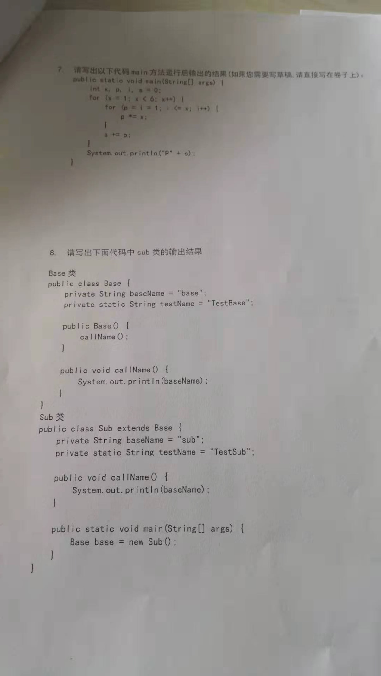

Java虚拟机包括一个**类加载器子系统**（Class Loader SubSystem）、**运行时数据区**（Runtime Data Area）、**执行引擎**和**本地接口库**（Native Interface Library）。**本地接口库通过调用本地方法库（Native Method Library）与操作系统交互**，如图1-1所示。

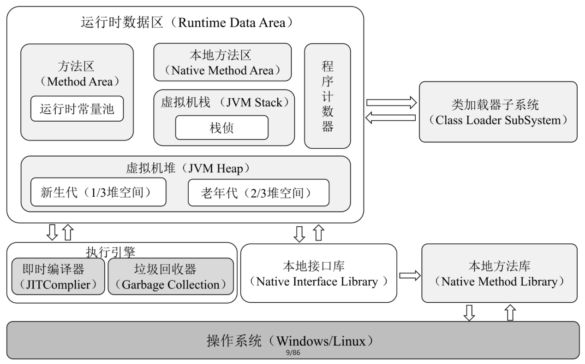

**尚硅谷：**

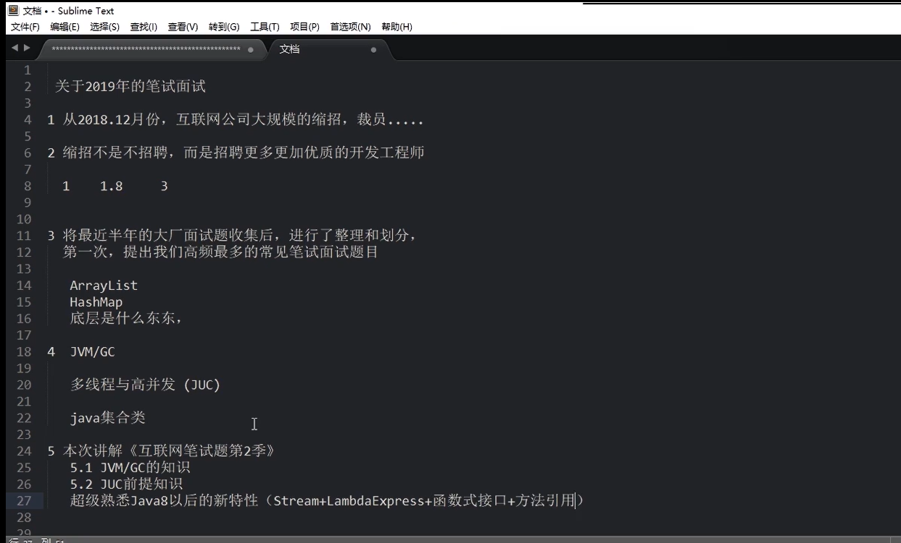

# Package java.util.concurrent——尚硅谷

# [校招面试/JUC · 陌溪/LearningNotes - 码云 - 开源中国 (gitee.com)](https://gitee.com/moxi159753/LearningNotes/tree/master/%E6%A0%A1%E6%8B%9B%E9%9D%A2%E8%AF%95/JUC)

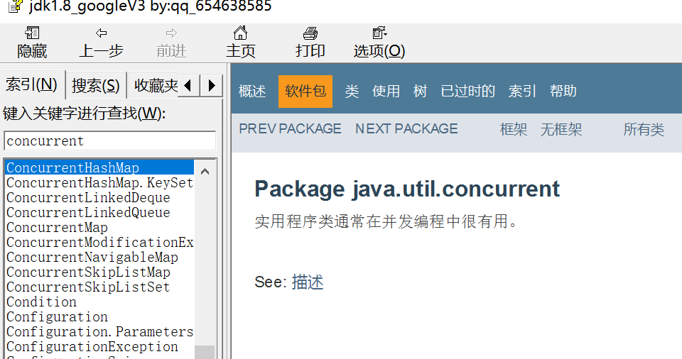

# 1.请谈谈你对volatile的理解

## 1.volatile是Java虚拟机提供的轻量级的同步机制

## volatile三大特性：

### 1.1.[保证可见性](https://blog.csdn.net/qq_36833593/article/details/116796058): *添加了Volatile 可以解决可见性问题*

### 1.2.不保证原子性: [问题：如何解决原子性问题？](https://blog.csdn.net/qq_36833593/article/details/116804048)

### 1.3.禁止指令重排

## 2. JMM特性你谈谈：线程安全性获得保

JVM:java虚拟机

JMM:java内存模型

### 2.1.可见性

### 2.2.原子性

### 2.3.有序性: 为保证有序 有时候需要禁止指令重排

### 2.4.[VolatileDemo代码演示可见性+原码](https://blog.csdn.net/qq_36833593/article/details/116796058)

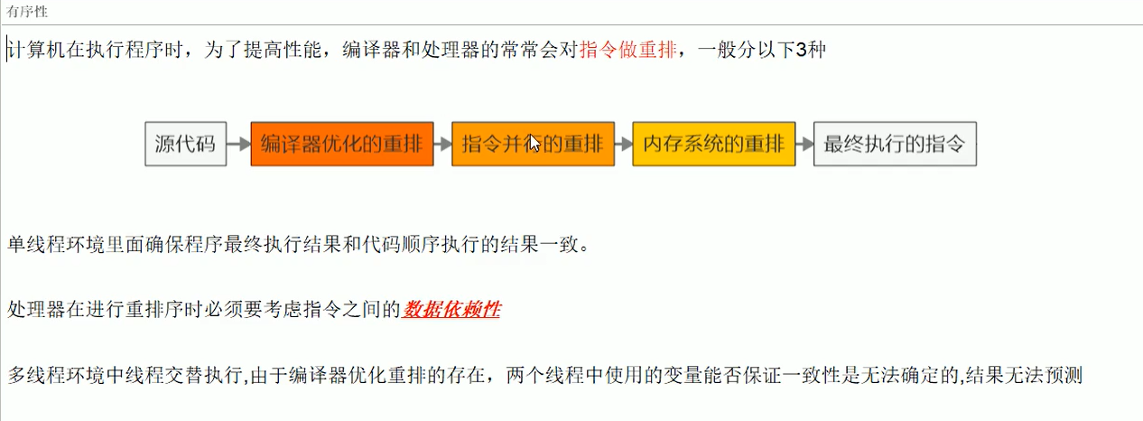

**JMM你谈谈：**

JMM(Java内存模型Java Memory Model， 简称JMM)本身是一-种抽象的概念并不真实存在，它描述的是一组规则或规范，通过这组规范定义了程序中各个变量(包括实例字段，静态字段和构成数组对象的元素)的访问方式。

### JMM关于同步的规定:

* **线程解锁前，必须把共享变量的值刷新回主内存**
* **线程加锁前，必须读取主内存的最新值到自己的工作内存**
* **加锁解锁是同一把锁**

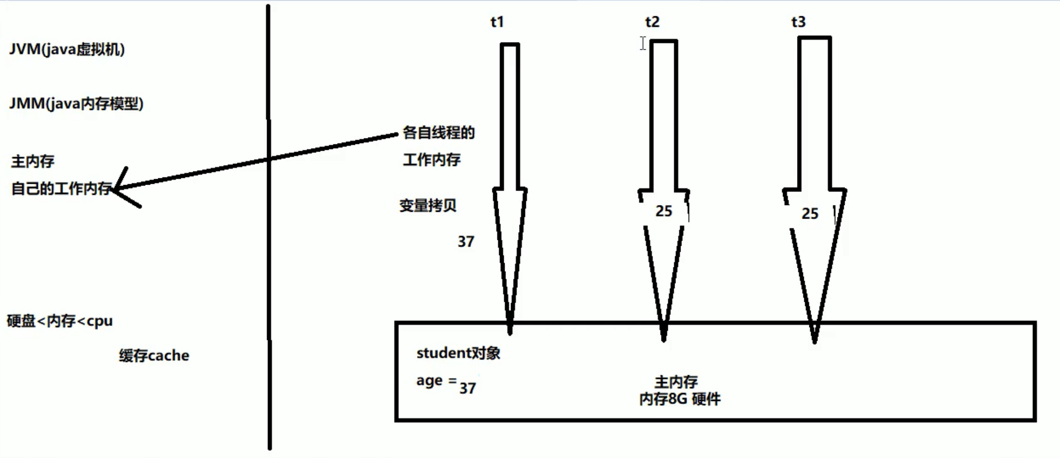

### JMM内存模型之可见性：

由于JVM运行程序的实体是线程，而每个线程创建时JVM都会为其创建一个工作内存(有些地方称为栈空间)，工作内存是每个线程的私有数据区域，而Java内 存模型中规定所有变量都存储在主内存，主内存是共享内存区域，所有线程都可以访问，但线程对变量的操作(读取赋值等)必须在工作内存中进行，首先要将变量从主内存拷贝的自己的工作内存空间，然后对变量进行操作，操作完成后再将变量写回主内存，不能直接操作主内存中的变量，各个线程中的工作内存中存储着主内存中的变量副本拷贝，因此不同的线程间无法访问对方的工作内存，线程间的通信(传值)必须通过主内存来完成，其简要访问过程如下图:

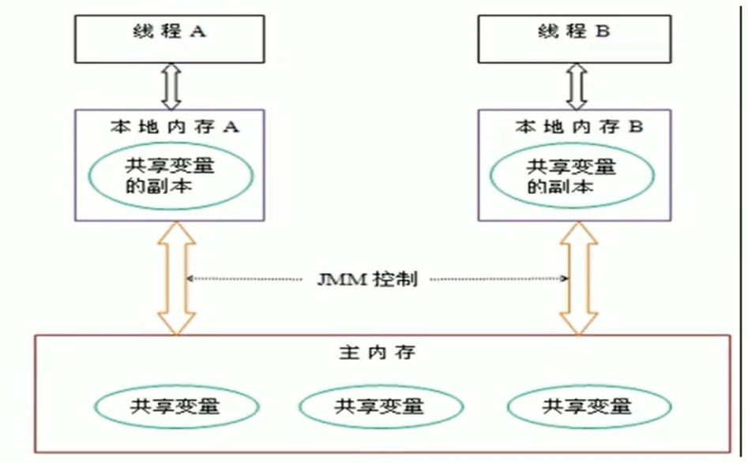

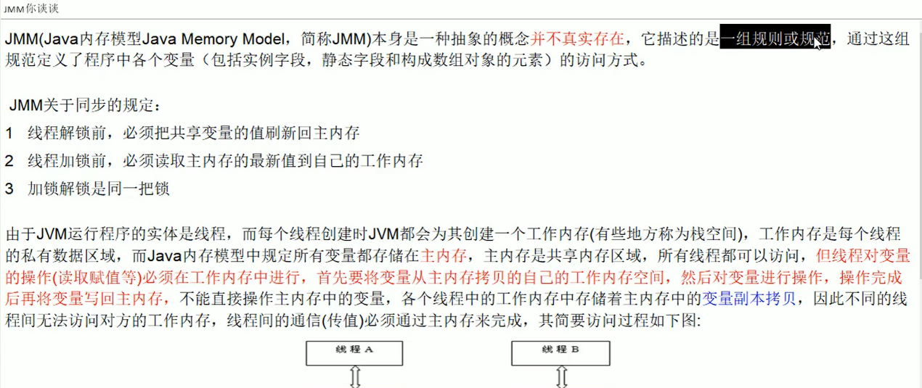

## 3.你在哪些地方用到过volatile?

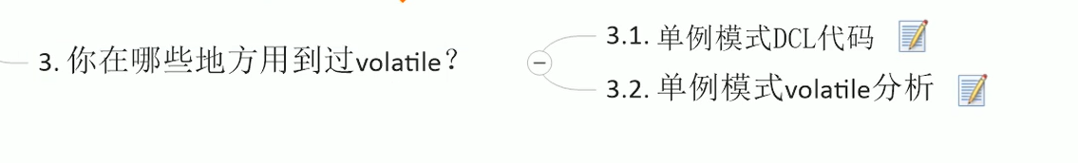

### 3.1. [单例模式DCL代码](https://blog.csdn.net/qq_36833593/article/details/117085541)

DCL (双端检锁)机制不一定线程安全，原因是有指令重排序的存在，加入volatile可以禁止指令重排

### 3.2.单例模式volatile分析

# 阿里巴巴&美团面试

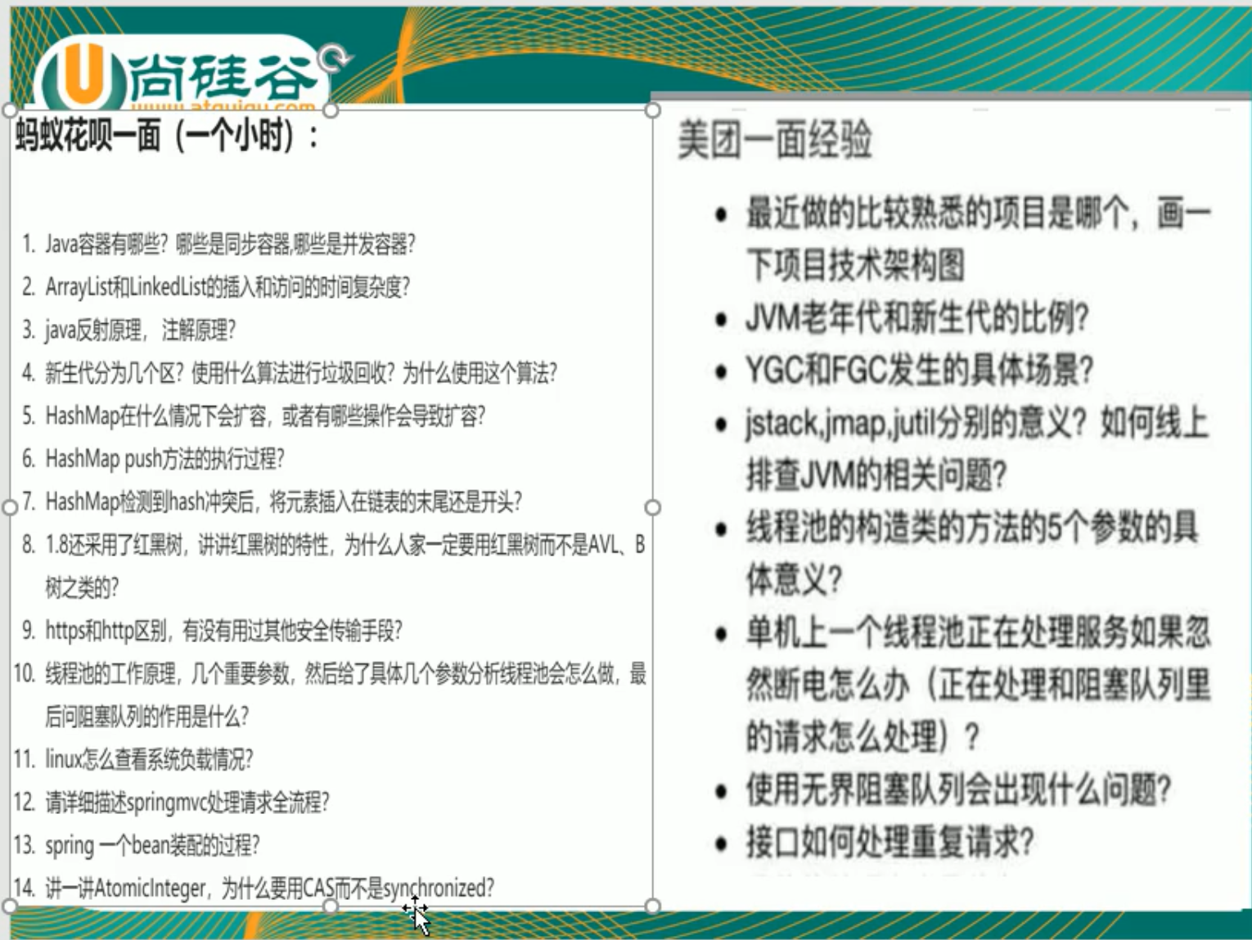

# 2.CAS你知道吗？

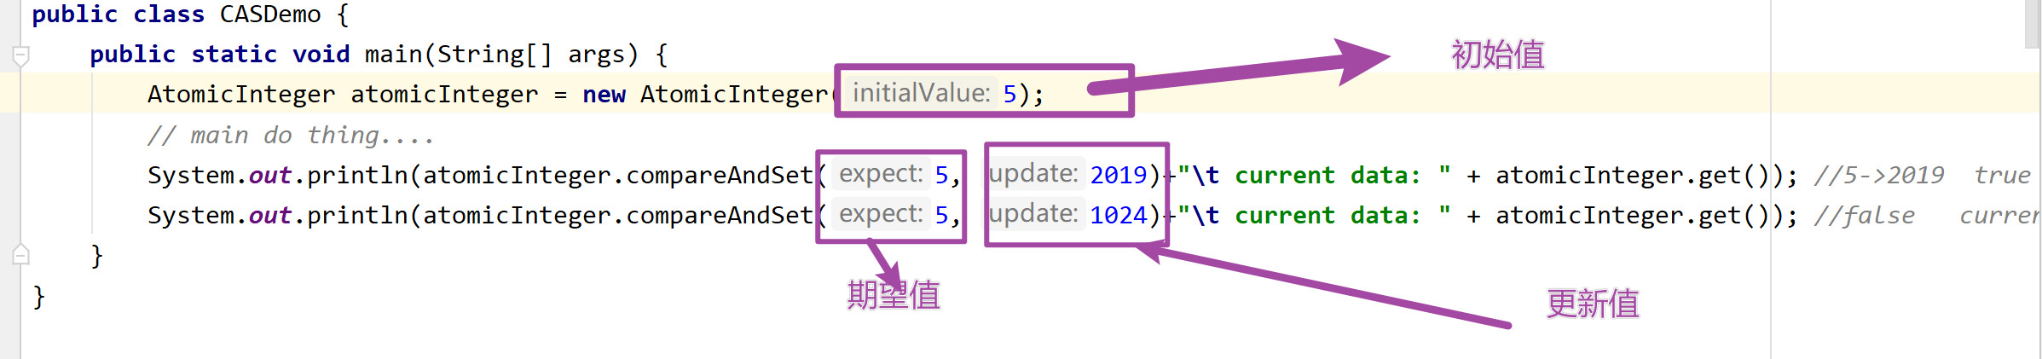

## **比较并交换** ：[CASDem代码](https://blog.csdn.net/qq_36833593/article/details/117087111)

## 1.CAS是什么？

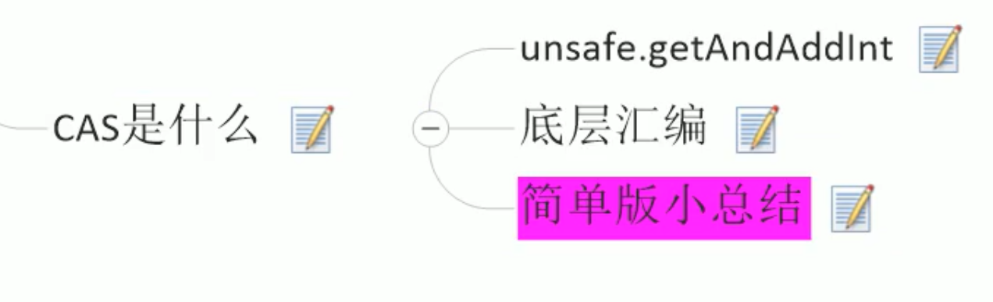

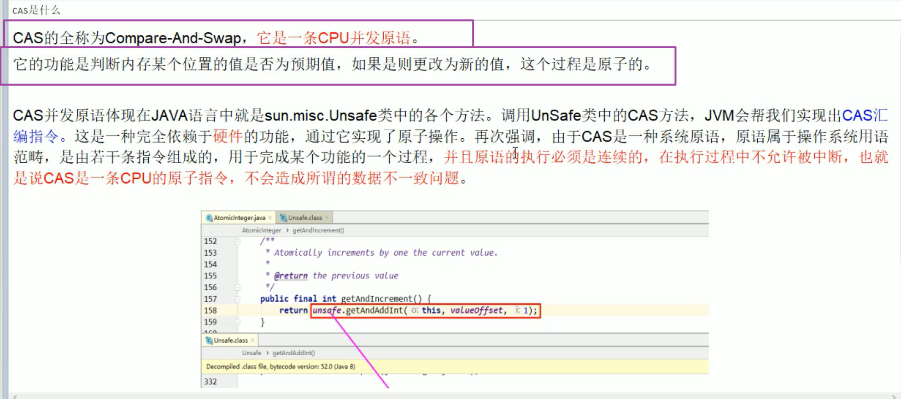

## 2.CAS底层原理(底层原理:自旋锁、UnSafe类)?

如果知道，谈谈你对UnSafe的理解

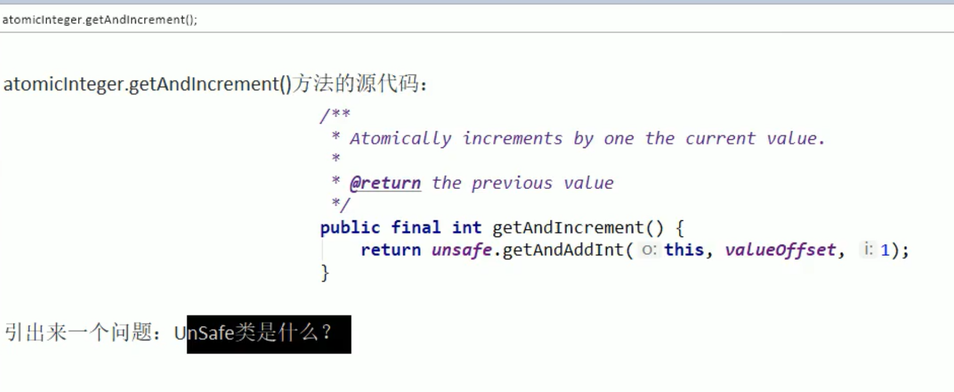

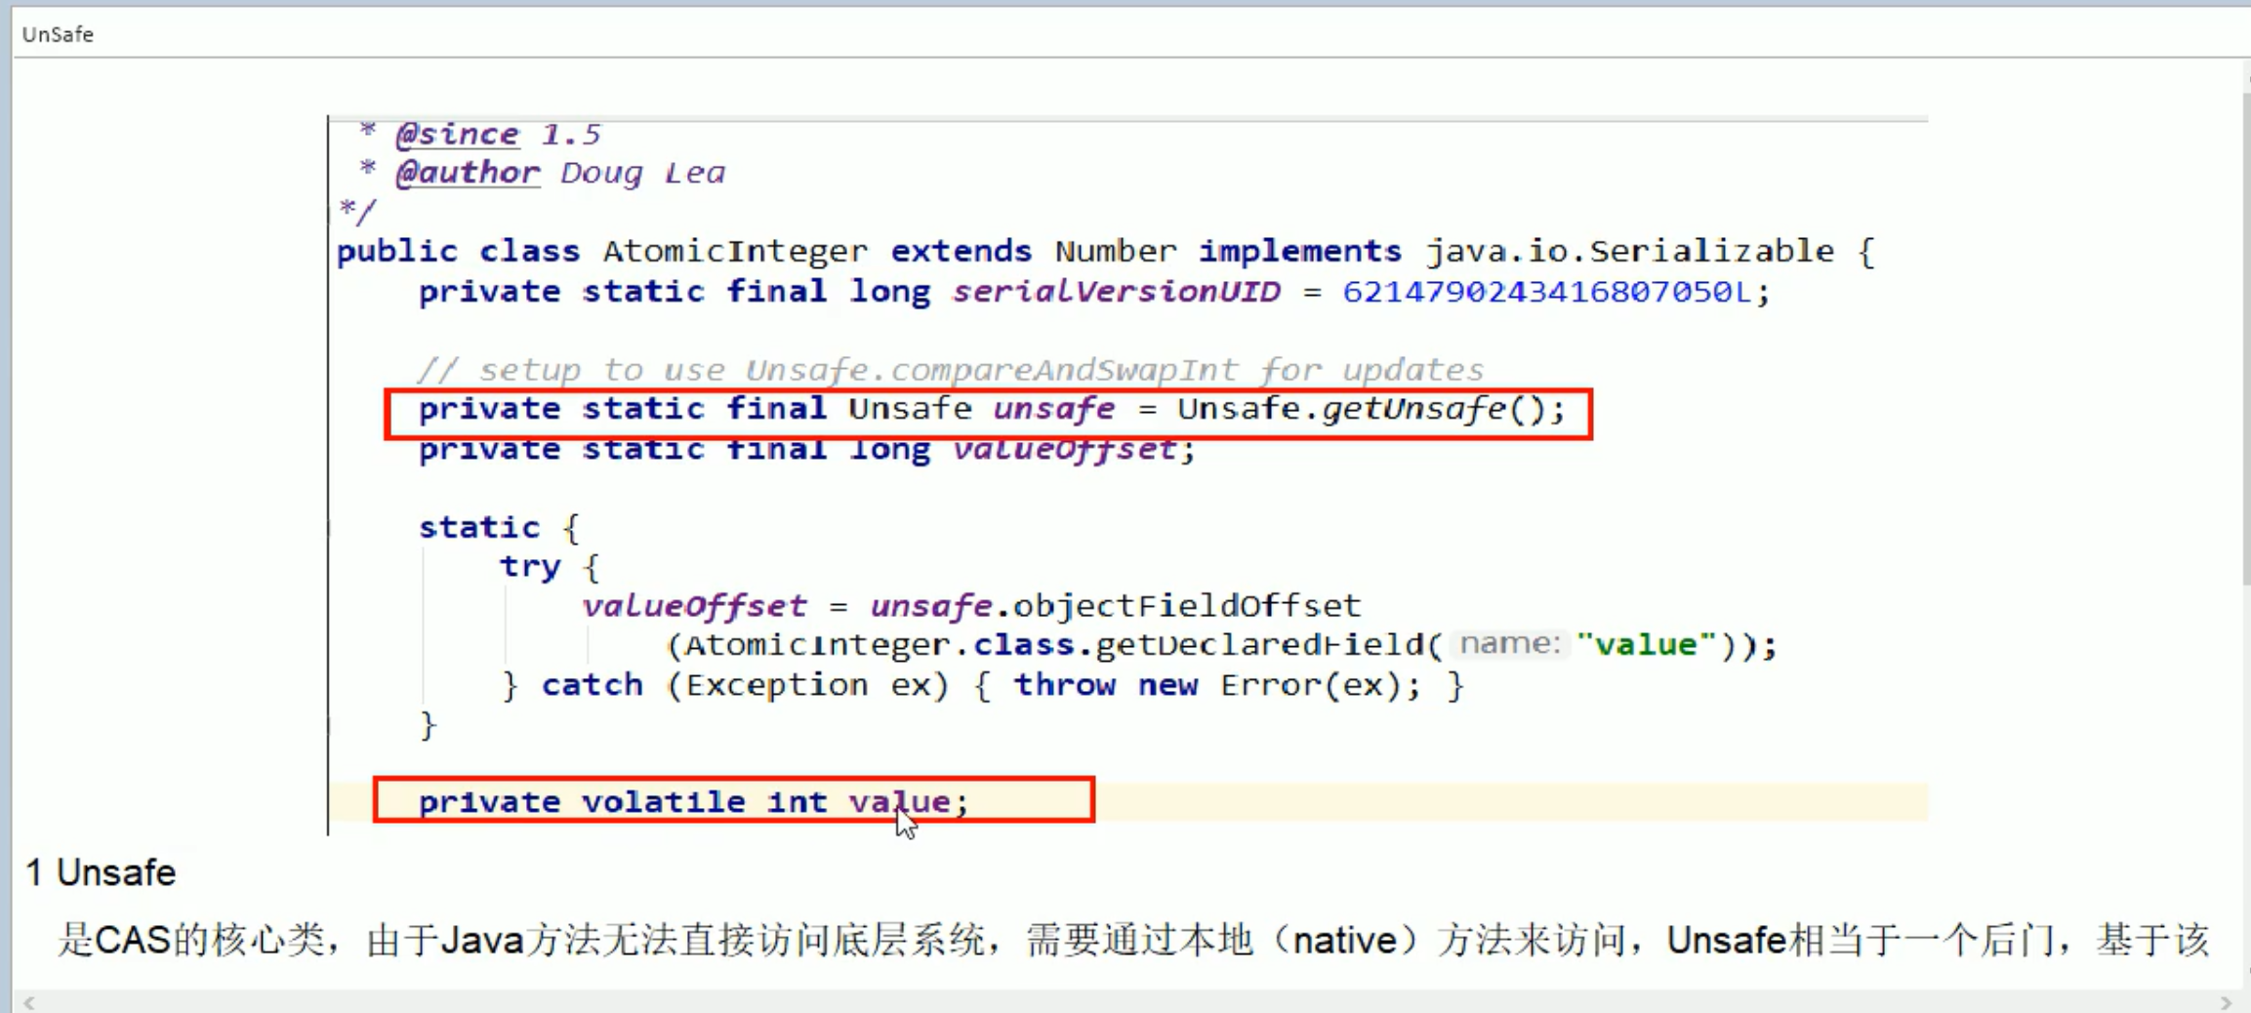

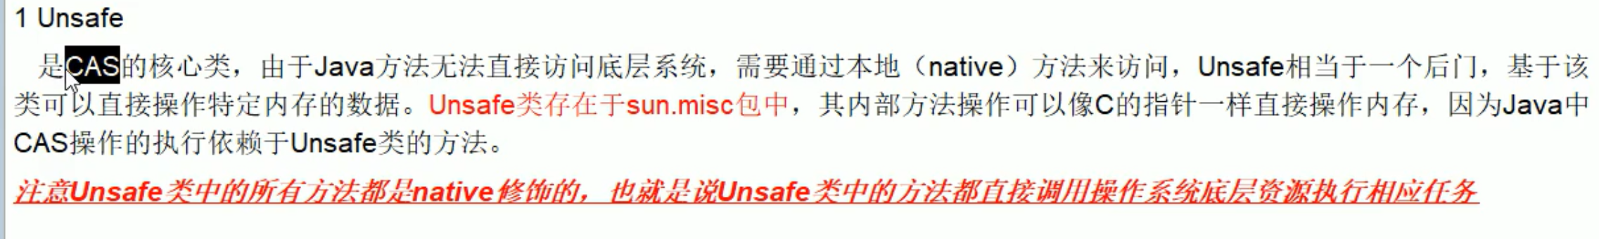

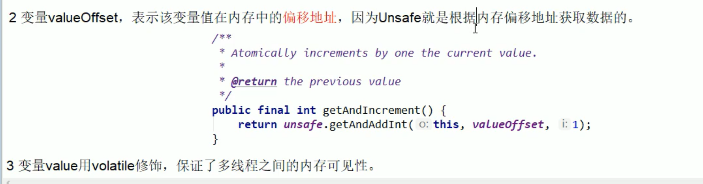

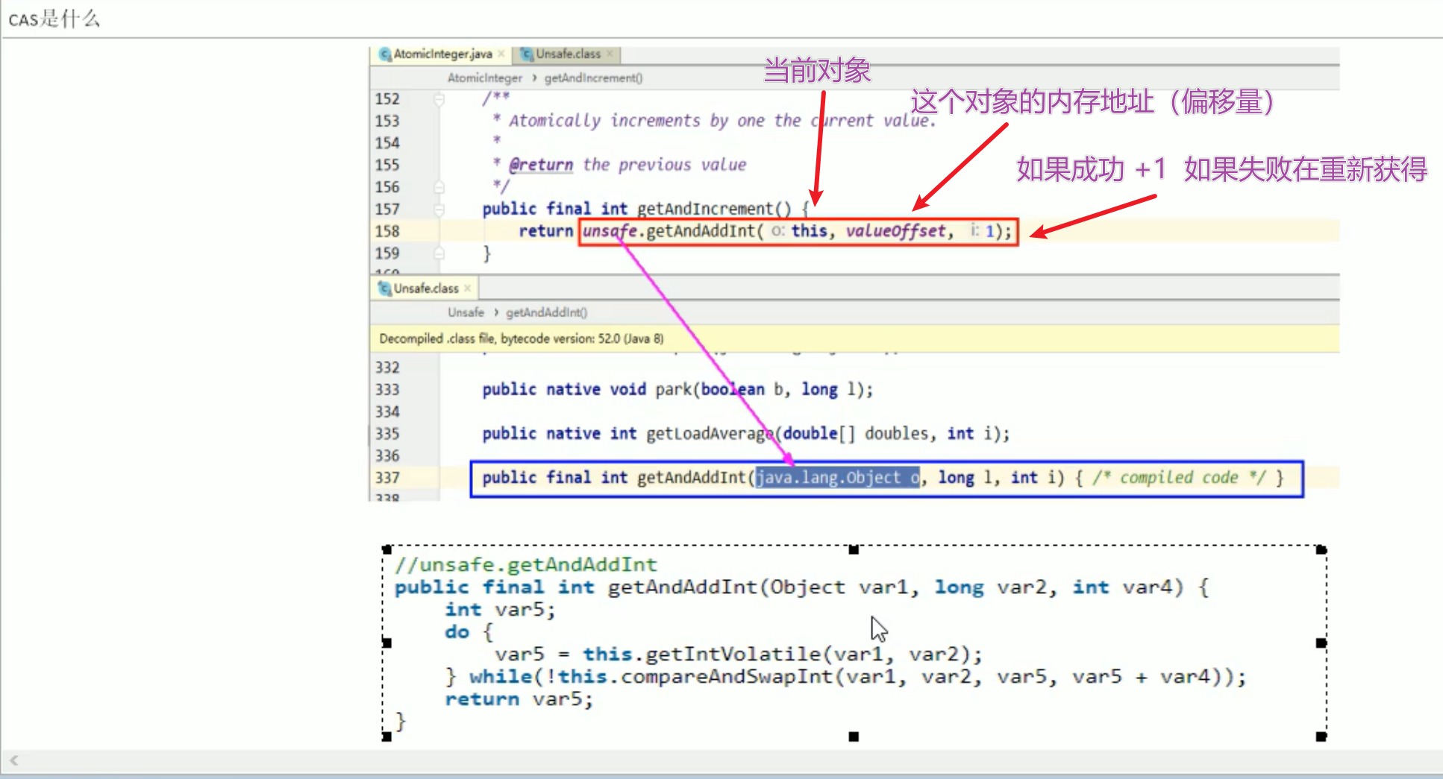

**变量解释：**

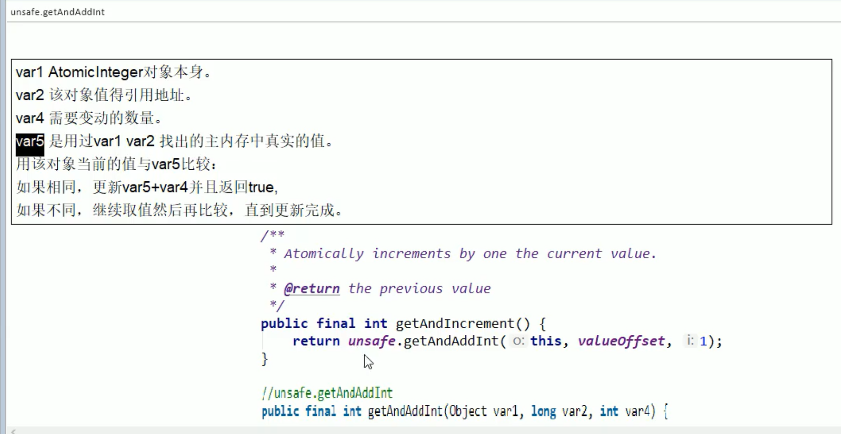

***本地UnSafe类：***

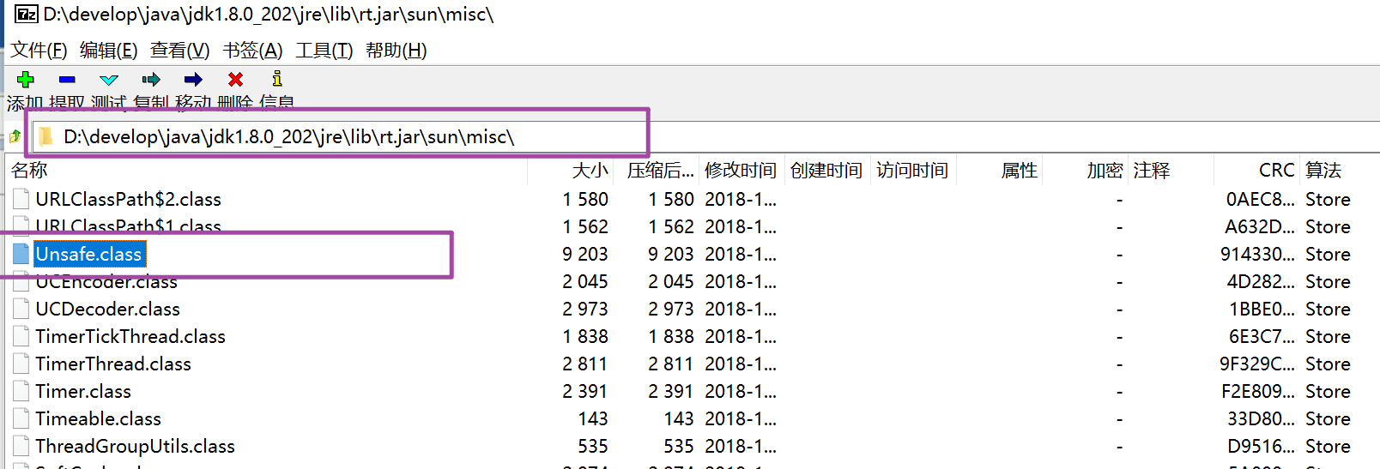

## 3.CAS缺点

# 3.原子类AtomicInteger的ABA问题谈谈？原子更新引用知道吗？

# 4.我们知道ArrayList是线程不安全，请编码写一个不安全的案例并给出解决方案.

# 5.公平锁/非公平锁/可重入锁/递归锁/自旋锁谈谈你的理解？请手写一个自旋锁

# 6.CountDownLatch/CyclicBarrier/信号量使用过吗？

# 7.阻塞队列知道吗？

# 8.线程池用过吗？线程执行器谈谈你的理解？

# 9.线程池用过吗？生产上你如何设置合理参数

# 10.死锁编码及定位分析

# 图灵学院——面试系列

# JDK JRE JVM区别和联系

JDK: .

Java Develpment Kit java开发工場

JRE:

Java Runtime Environment java运行时环境

JVM:

java Virtual Machine java虚拟机

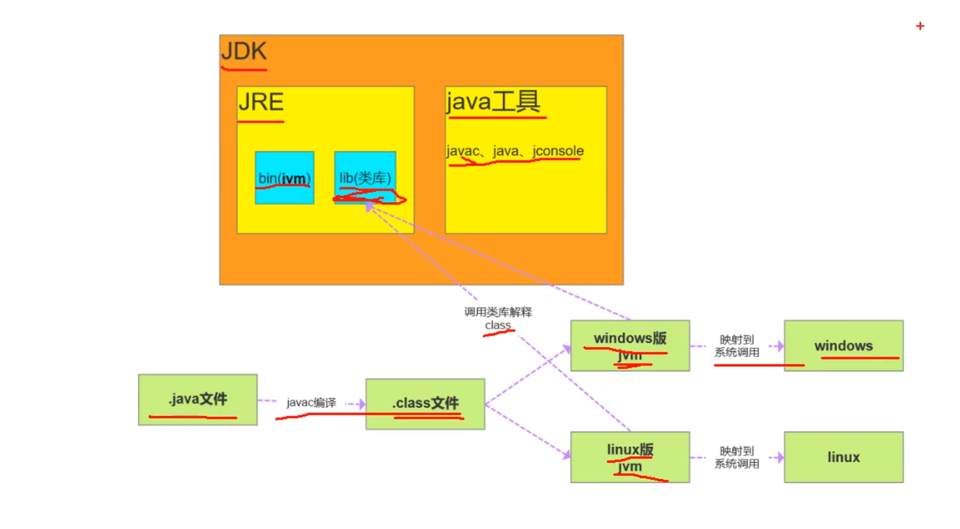

# 重载和重写的区别

**重载**:发生在**同一个类**中，方法名必须相同，参数类型不同、个数不同、顺序不同，方法返回值和访问修饰符可以不同，**发生在编译时**。（重载：方法名相同，参数列表不同，与返回值类型无关）

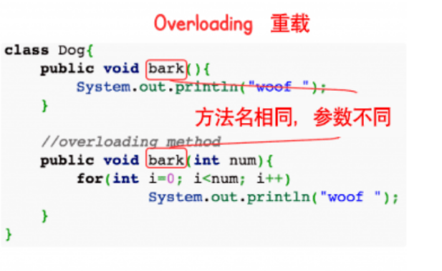 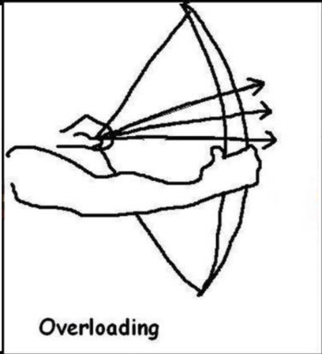

**重写**:发生在**父子类**中，方法名、参数列表必须相同,返回值范围小于等于父类,抛出的异常范围小于等于父类,访问修饰符范围大于等于父类;如果父类方法访问修饰符为private则子类就不能重写该方法。**运行时的多态性**（重写：发生在父类与子类之间，方法名相同，参数列表相同）

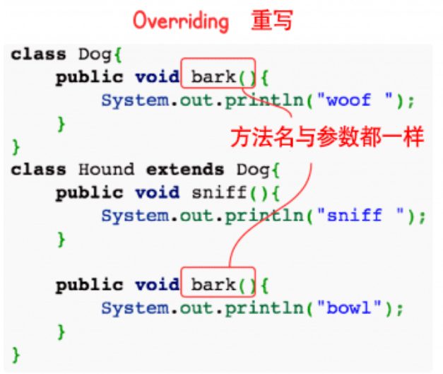

# HashMap和HashTable有什么区别?其底层实现是什么?

(1) HashMap方法没有synchronized修饰， 线程非安全，HashTable线程安全;

(2) tHashMap允许key和value为null,而HashTable不允许

2. **HashMap**底层实现:**数组+链表（Node）实现,默认长度16，加载因子0.75；**

jdk8开始链表高度到8、数组长度超过64，链表转变为**红黑树**，元素以内部类Node节点存在

●计算key的hash值， 二次hash然后对数组长度取模,对应到数组下标,

●如果没有产生hash冲突(下标位置没有元素),则直接创建Node存入数组,

●如果产生hash冲突,先进行equal比较，相同则取代该元素,不同，则判断链表高度插入链表,链表高度达到8，且数组长度到64则转变为红黑树，长度低于6则将红黑树转回链表

●key为null, 存在下标0的位置

数组扩容

# Java类加载器

## JDK自带有三个类加载器:

1. **bootstrapClassLoader**
2. **ExtClassLoader**
3. **AppClassLoader**

**BootStrapClassLoader**是ExtClassLoader的父类加载器，默认负责加载%JAVA\_ \_HOME%lib下的jar包和class文件。

**ExtClassLoader**是AppClassLoader的父类加载器，负责加载%JAVA\_ HOME%/lib/ext文件夹下的jar包和class类。

**AppClassLoader**是自定义类加载器的父类，负责加载classpath虾的类文件。继承ClassLoader实现自定，义类加载器

# 双亲委托机制：

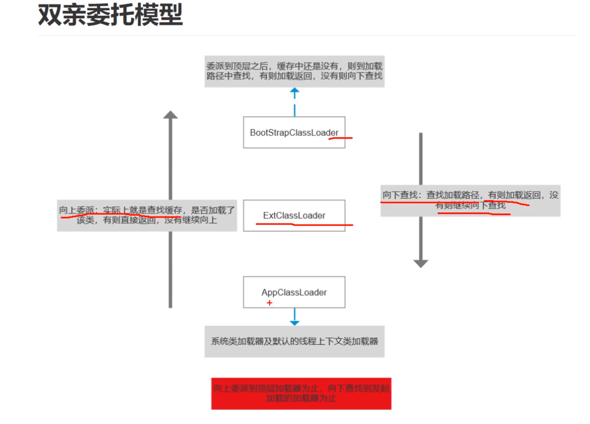

## 双亲委派模型的好处:

●主要是为了安全性，避免用户自己编写的类动态替换Java的一 些核心类,比如String。

●同时也避免了类的重复加载，因为JVM中区分不同类,不仅仅是根据类名,相同的class文件被不同的ClassLoader加载就是不同的两个类ClassLoader加载就是不同的两个类

# Java中的异常体系

Java中的所有异常都来自顶级父类Throwable.

**Throwable**下有两个子类**Exception**和**Error**。

Error是程序无法处理的错误，-但出现这个错误，则程序将被迫停止运行。

Exception不会导致程序停止，又分为两个部分**RunTimeException运行时异常**和 **CheckedException检查异常。**

RunTimeException常常发生在程序运行过程中，会导致程序当前线程执行失败。CheckedException常常发生在程序编译过程中，会导致程序编译不通过。

# GC如何判断对象可以被回收

●**引用计数法**:每个对象有一个引用计数属性，新增一个弓|用时计数加1,引用释放时计数减1,计数为0时可以回收,

●**可达性分析法**:从GC Roots开始向下搜索,搜索所走过的路径称为引用链。当一个对象到GC Roots没有任何引用链相连时，则证明此对象是不可用的，那么虚拟机就判断是可回收对象。

**引用计数法**，可能会出现A引用了B, B又引用了A,这时候就算他们都不再使用了，但因为相互引用计数器=1永远无法被回收。

GC Roots的对象有:

* 墟拟机栈(栈帧中的本地变量表)中|用的对象
* 方法区中类静态属性引用的对象
* 方法区中常量引用的对象
* 本地方法栈中JNI (即一般说的Native方法)引|用的对象

# sleep()、wait()、join()、yield()的区别

1、sleep 是Thread类的静态本地方法，wait 则是Object类的本地方法。

2、**sleep方法不会释放lock,** 但是**wait会释放，而且会加入到等待队列中**。

3、sleep方法不依赖于同步器synchronized,但是wait需要依赖synchronized关键字。

4、sleep不需要被唤醒(休眠之后推出阻塞)，但是wait需要(不指定时间需要被别人中断)。

5、**sleep -般用于当前线程休眠**，或者轮循暂停操作，**wait 则多用于多线程之间的通信**。

6、sleep 会让出CPU执行时间且强制上下文切换，而wait则不- -定，wait 后可能还是有机会重新竞争到锁继续执行的。

# 并发、并行、串行的区别

**串行**在时间上可能发生重叠，前一个任务没搞定，下一个任务就只能等着;

**并行**在时间上是重叠的，两个任务在同一时刻互不干扰的同时执行;

**并发**允许两个任务彼此干扰。统一时间点、只有一个任务运行，交替执行;

你吃饭吃到一半，电话来了，你一直到吃完了以后才去接，这就说明你**不支持并发也不支持并行**。  
你吃饭吃到一半，电话来了，你停了下来接了电话，接完后继续吃饭，这说明你支持**并发**。  
你吃饭吃到一半，电话来了，你一边打电话一边吃饭，这说明你支持**并行**。

并发的关键是你有处理多个任务的能力，不一定要同时。  
并行的关键是你有同时处理多个任务的能力。

所以我认为它们最关键的点就是：是否是『同时』。

并发就是同步的串行，一个任务执行完执行下一个任务；

并行，在用同一个时刻执行多个线程；

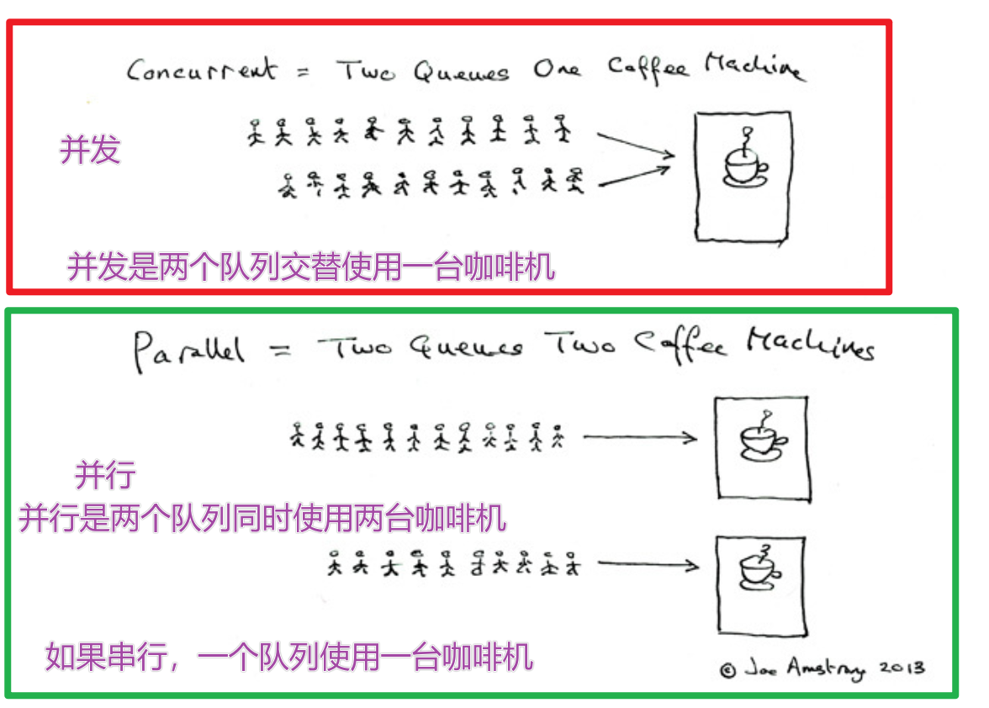

# 并发的三大特性：

## 原子性（转账例子）

原子性是指在一个操作中cpu不可以在中途暂停然后再调度,即不被中断操作,要不全部执行完成，要不都不执行。就好比转账，从账户A向账户B转1000元，那么必然包括2个操作:从账户A减去1000元，往账户B加上1000元。2个操作必须全部完成。

## 可见性

## 有序性

# 为什么用线程池?解释下线程池参数?

# 线程池的作用？

**1、限定线程的个数，不会导致由于线程过多而导致系统运行缓慢或者崩溃**

**2、线程池不需要每次都去创建或者销毁，节约资源**

**3、线程池不需要每次都去创建，响应时间更快**

## 线程的7大核心参数

1. **corePoolSize**：**核心线程数**
2. **maximumPoolSize**：**最大线程数**
3. **keepAliveTime**：**多余的空闲线程存活时间**
4. **unit**：**keepAliveTime的单位**
5. **workQueue**：**任务队列**
6. **threadFactory**：**线程工厂**
7. **handler**：**拒绝策略**

## 4-种拒绝策略

**AbortPolicy**

**终止策略（默认）**

**直接抛出RejectedExcutionException异常，阻止系统正常运行**

**DiscardPolicy**

**抛弃策略**

**直接丢弃任务，不予任何处理也不抛出异常，如果运行任务丢失，这是一种好方案**

**CallerRunsPolicy**

**调用者执行策略**

**该策略既不会抛弃任务，也不会抛出异常，而是将某些任务回退到调用者**

**DiscardOldestPolicy**

**抛弃队列中等待最久的任务，然后把当前任务加入队列中尝试再次提交当前任务**

# 数据库连接池的作用？

1、限定数据库的个数，不会导致由于数据库连接过多导致系统运行缓慢或者崩溃

2、数据库连接不需要每次都去创建或者销毁，节约资源

3、数据库连接不需要每次都去创建，响应时间更快

# 4-种获取多线程的方式

**1、继承Thread类：**

**2、实现Runnable接口**：**需重写run()方法** ,**没有返回值**

**3、实现Callable接口：需重写call()方法** ，**有返回值**，**但需要调用FutureTask.get()方法实现**

**应用场景：批处理任务，比如转账，需要把转账的状态码返回来(判断转账操作成功与否)**

**4、使用线程池来创建：**

# spring Boot、Spring MVC相Spring有什么区别

**spring是一个IOC容器，** 用来管理Bean,使用依赖注入实现控制反转,可以很方便的整合各种框架，提供AOP机制弥补00P的代码重复问题、更方便将不同类不同方法中的共同处理抽取成切面、自动注入给方法执行，比如日志、异常等

**springmvc是spring对web框架的一个解决方案**， 提供了一个总的前端控制器（**DispatcherServlet**）Servlet,来接收请求,然后定义了一套路由策略 (url到handle的映射) 及适配执行handle,将handle结果使用视图解析技术生成视图展现给前端

springboot是spring提供的一个快速开发工具包，让程序员能更方便、更快速的开发spring+springmvc应用, 简化了配置(约定了默认配置)，整合了一系列的解决方案(starter机制) 、redis. mongodb. es, 可以开箱即用

# SpringMVC执行流程

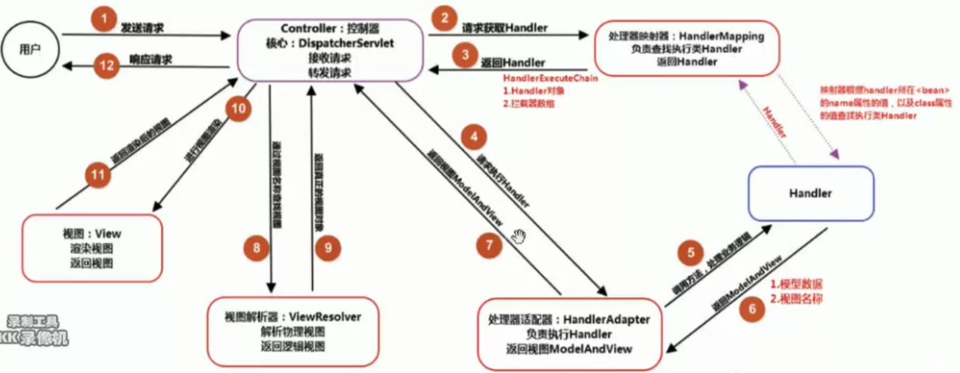

1、用户发送请求至前端控制器DispatcherServlet。

2、DispatcherServlet收到请求调用HandlerMapping处理器映射器。

3、处理器映射器找到具体的处理器(可以根据xml配置、注解进行查找)，生成处理器对象及处理器拦截器(如果有则生成)一并返回给DispatcherServlet。

4、 DispatcherServlet调用HandlerAdapter处理器适配器。

5、HandlerAdapter经过适配调用具体的处理器(Handle，也叫后端控制器)。

6、Handle执行完成返回ModelAndView。

7、HandlerAdapter将controller执行结果ModelAndView返回给DispatcherServlet。

8、DispatcherServlet将ModelAndView传给ViewReslover视图解析器。

9、ViewReslover解析后返回具体View.

10、DispatcherServlet根据View进行渲染视图（即将模型数据填充至视图中）。

11、DispatcherServlet响应用户。

# SpringBoot自动配置原理：

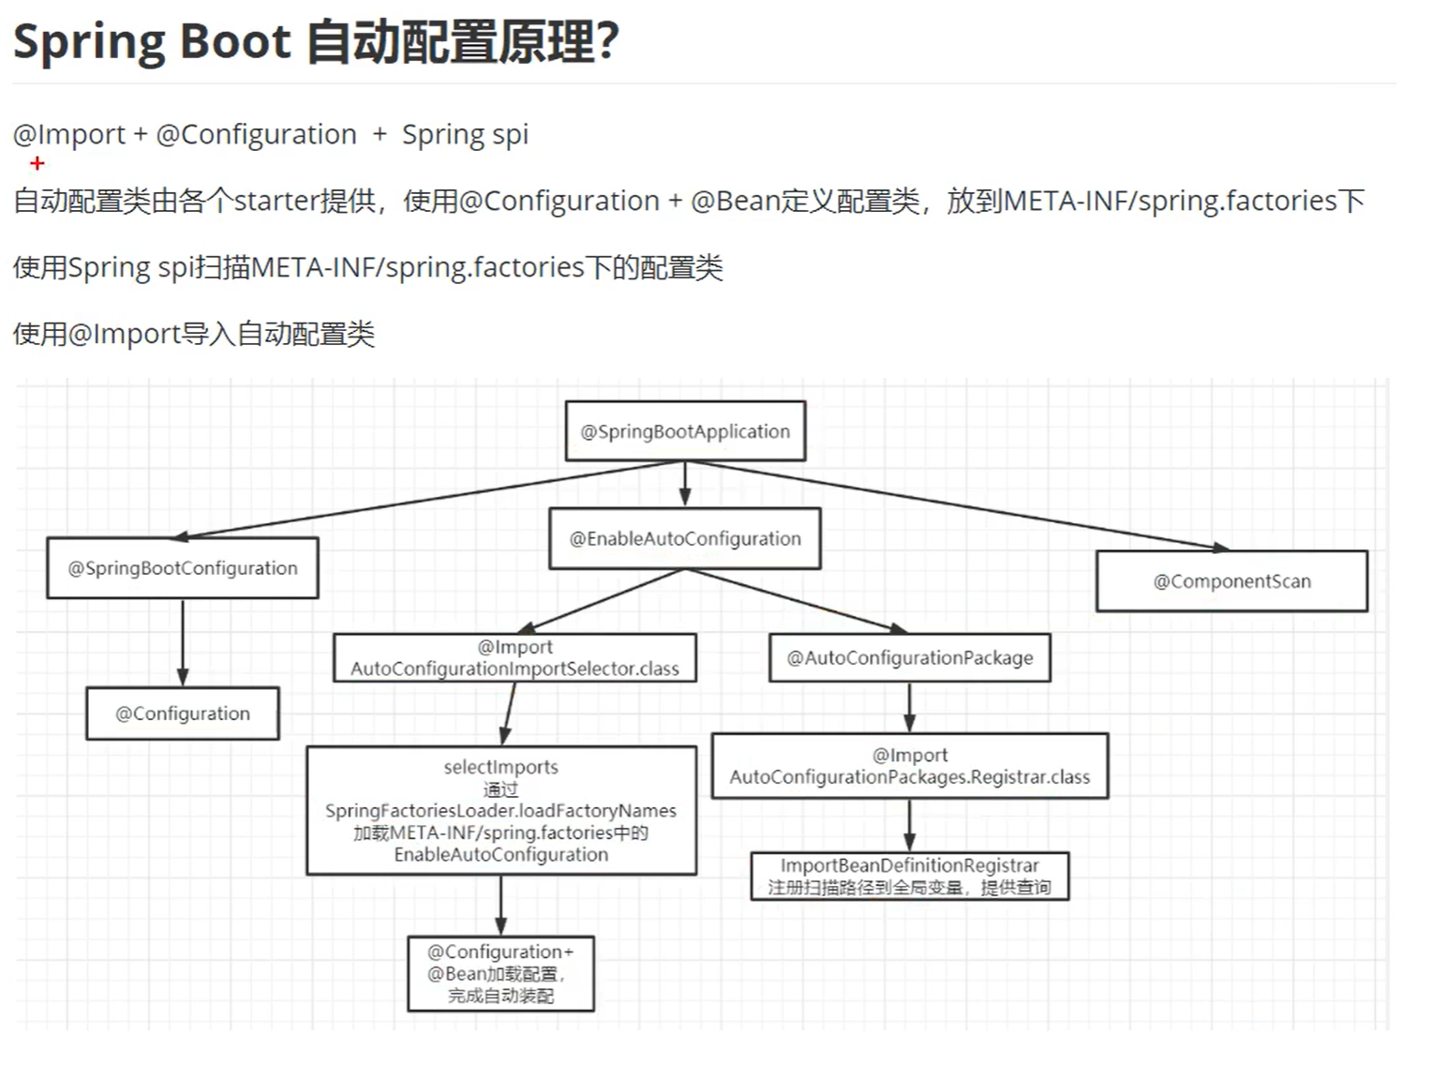

# #{}和${}的区别是什么?

**#{}是预编译处理、是占位符，${}是字符串替换、是拼接符；**

Mybatis在处理**#{}**时，**会将sql中的#{}替换为?号**，调用**PreparedStatement**来赋值；

Mybatis在处理**${}**时，**就是把${}替换成变量的值**， **调用Statement来赋值**；

#{}的变量替换是在DBMS中、量替换后，#{}对应的变量自动加上单引号；

${}的变量替换是在DBMS外、变量替换后，${} 对应的变量不会加上单引号；

**使用#{}可以有效的防止SQL注入，提高系统安全性；**

# 数据库锁的类型有哪些

基于锁的粒度分类:**行级锁(INNODB**)、**表级锁（INNODB、MYISAM)**、 **页级锁(BDB引擎)**、**记录锁**、**间隙锁**、**临键锁**。

表锁：不会出现死锁，发生锁冲突的几率比较高，并发比较低

行锁：会出现死锁，发生锁冲突的几率低，并发高。

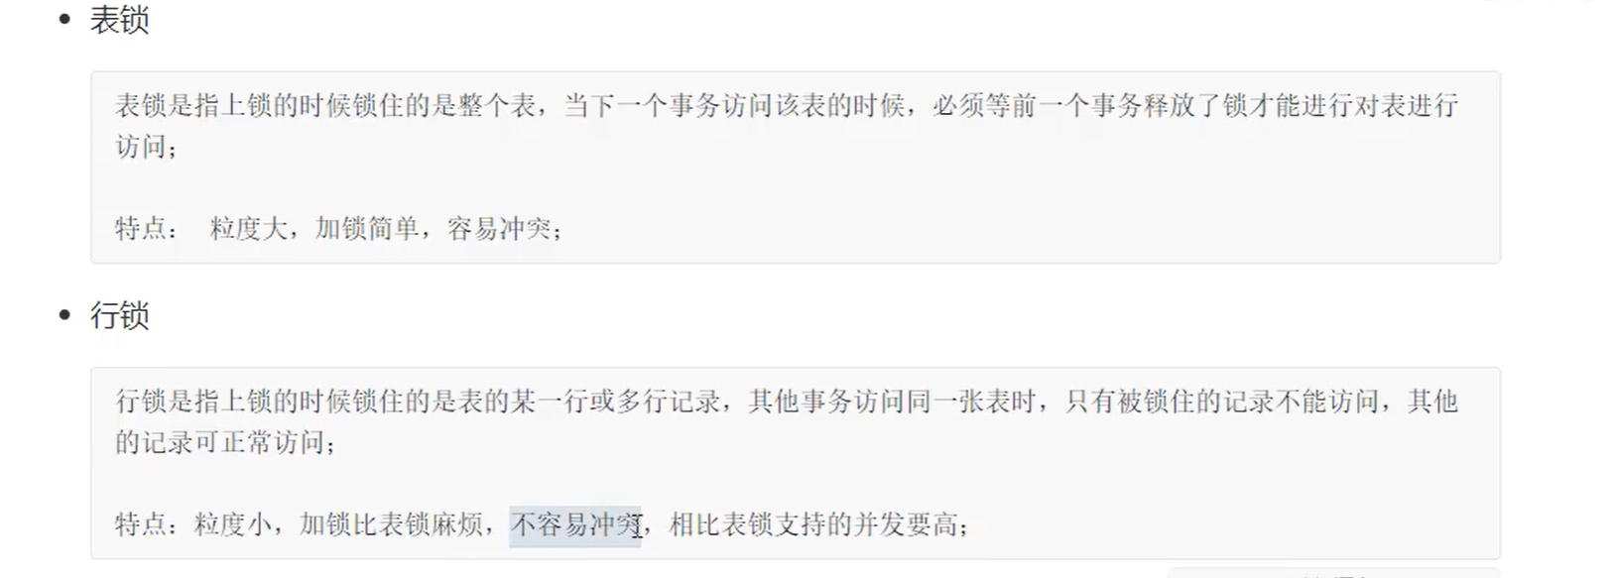

# 从腾讯的面试题谈起

## 什么叫进程

## 什么叫线程

## 什么叫协程